DIAGNÓSTICO INSTITUCIONAL DE LAS ACCIONES EXISTENTES QUE VINCULAN LA INVESTIGACIÓN CON LA DOCENCIA DE PREGRADO Y, POR OTRO LADO, QUE ARTICULEN LOS PROGRAMAS DE PREGRADO Y POSTGRADO

Junio, 2025

TABLA DE CONTENIDO

Introducción 4
I. Metodología 6
Diseño metodológico 6
Técnicas aplicadas y cobertura 7
Revisión documental 9
Procesamiento y análisis de datos 9
II. Hallazgos del diagnóstico 12
Hallazgos en articulación 12
Hallazgos en vinculación 22
III. Impacto y resultados 33
Impacto en la formación académica de estudiantes 33
Impacto en producción científica y publicaciones 34
Transformaciones en la cultura académica 36
Cuerpo académico y su vinculación con la investigación 38
Vinculación con el medio y contribución social en la investigación 42
IV. Principales desafíos 45
Principales desafíos en la articulación entre programas de pregrado y postgrado 45
Principales desafíos en la vinculación de investigación y docencia 46
V. Recomendaciones 49
Recomendaciones estratégicas para fortalecer la articulación 49
Recomendaciones estratégicas para fortalecer la vinculación entre investigación y docencia 51
Tabla resumen de recomendaciones en articulación de pre y postgrado y, vinculación en investigación y docencia 55
VI. Conclusiones 56
VII. Referencias 59

Introducción
La Universidad de Santiago de Chile (Usach) es una de las instituciones de educación superior más emblemáticas y prestigiosas del país. Con más de 170 años de historia, se ha consolidado como un referente nacional e internacional en formación académica, generación de conocimiento, innovación y compromiso social. Su legado, forjado sobre los principios de excelencia, equidad y responsabilidad pública, ha contribuido significativamente al desarrollo de Chile, formando generaciones de profesionales íntegros, críticos y comprometidos con la transformación de su entorno.
La Usach destaca por su carácter público, pluralista y estatal, que orienta su quehacer hacia el bien común, la justicia social y el fortalecimiento de la democracia. En sus aulas conviven la tradición y la modernidad, y su comunidad universitaria –diversa, activa y altamente calificada– constituye uno de sus principales activos. La investigación de frontera, la vinculación efectiva con el medio, la docencia de calidad y la formación ética son pilares que la posicionan como una institución líder, reconocida por su solidez académica y su aporte permanente a los grandes desafíos del país y del mundo.
En este marco, y con el fin de responder de manera proactiva a las transformaciones que vive la educación superior, la Universidad ha impulsado un Diagnóstico Institucional sobre la vinculación entre investigación y docencia, y la articulación entre programas de pregrado y postgrado, en el contexto del Proyecto de Fortalecimiento Institucional 2023. Esta iniciativa busca promover trayectorias formativas más flexibles, fomentar la integración académica entre ciclos, y potenciar la generación de conocimiento pertinente, interdisciplinario y con sentido de impacto social.
El proyecto es liderado de manera articulada por tres vicerrectorías: la Vicerrectoría Académica (VRA), la Vicerrectoría de Postgrado (VIPO) y la Vicerrectoría de Investigación, Innovación y Creación (VRIIC), reflejando una visión institucional integral que reconoce la interdependencia entre formación, investigación e innovación.
El diagnóstico tiene como objetivo principal identificar brechas y oportunidades de mejora en las prácticas académicas que articulan los programas de pregrado y postgrado, así como en las estrategias que vinculan la docencia con la investigación. Se busca así fortalecer la coherencia del sistema formativo universitario, mejorar la calidad de los aprendizajes y contribuir al posicionamiento institucional de la Usach como una universidad de clase mundial.

Los objetivos específicos del diagnóstico son:
- Conocer experiencias de articulación entre programas de postgrado y carreras de pregrado, considerando mecanismos que impulsen trayectorias diversificadas, flexibles y pertinentes a los desafíos sociales, científicos y tecnológicos del siglo XXI.
- Identificar y analizar los procedimientos administrativos que permiten o limitan la integración entre ciclos formativos.
- Levantar información sobre las formas concretas de vinculación entre investigación y docencia, identificando buenas prácticas, nudos críticos y espacios de mejora.
- Recoger las percepciones y experiencias del cuerpo académico respecto al impacto que tiene esta vinculación en la formación del estudiantado y en el quehacer académico.
Este trabajo se sustenta en información provista por actores clave de las distintas facultades de la Universidad, a través de entrevistas, encuestas y análisis documental. A partir de estos insumos, se busca proponer estrategias y políticas institucionales que refuercen la articulación académica y consoliden a la Usach como un modelo de universidad que forma con sentido público, investiga con impacto y transforma con conocimiento.
Este diagnóstico, además, se alinea con los procesos de mejora continua requeridos por el Sistema Nacional de Aseguramiento de la Calidad y servirá como insumo estratégico para futuras acreditaciones institucionales.

Metodología
El diagnóstico institucional se basó en un enfoque metodológico mixto, combinando técnicas cualitativas y cuantitativas para captar tanto datos objetivos como percepciones de las y los distintos actores involucrados. El levantamiento de información se realizó durante el segundo semestre del 2024, permitiendo obtener una visión integral sobre las dinámicas de vinculación entre investigación y docencia, así como de la articulación entre programas de pregrado y postgrado.
La metodología también se orientó a explorar y describir áreas menos abordadas, con el objetivo de generar insumos estratégicos para el fortalecimiento institucional.

Diseño metodológico
El diseño contempló la aplicación de dos instrumentos principales, cada uno con objetivos específicos y dirigidos a distintos grupos de actores:
- Encuesta estructurada a directores/as académicos/as: Este instrumento combinó preguntas cerradas, escalas tipo Likert y preguntas abiertas. Su propósito fue identificar estrategias actuales, recursos disponibles, desafíos percibidos y áreas de oportunidad en cada unidad académica, además de evaluar la percepción sobre la efectividad de las prácticas de vinculación y su alineación con los objetivos institucionales.
- Entrevistas semiestructuradas: Dirigidas a vicedecanos/as, directores/as de programas articulados (formalizados y en vías de formalización), profesionales de apoyo, secretarías de postgrado y registradores/as curriculares. Estas entrevistas captaron perspectivas estratégicas sobre las dinámicas de investigación y docencia, explorando prácticas destacadas, barreras estructurales y necesidades para fortalecer la articulación educativa. Los instrumentos se ajustaron según el perfil del actor entrevistado.
Mientras las encuestas ofrecieron una visión amplia y representativa de las prácticas en pregrado, las entrevistas permitieron profundizar en aspectos estratégicos, operativos y contextuales desde el postgrado y la gestión académica.

Técnicas aplicadas y cobertura
La tabla N°1 presenta las técnicas aplicadas y los grupos de actores participantes en el diagnóstico institucional.
Tabla N°1: Técnica aplicada e informantes
Técnica aplicada | Grupo de actores | Cantidad de participantes
Entrevistas semiestructuradas | Directores/as de programas de postgrado | 17
 | Profesionales de apoyo/Secretarías | 7
 | Registradores/as curriculares | 7
 | Vicedecanos/as | 14
Encuesta estructurada | Directores/as académicos/as de pregrado | 32

Se realizaron entrevistas semiestructuradas a cuatro grupos clave: directores/as de programas de postgrado (17 participantes), profesionales de apoyo y secretarías (7 participantes), registradores/as curriculares (7 participantes) y vicedecanos/as (14 participantes). Adicionalmente, se aplicó una encuesta estructurada dirigida a jefaturas/as académicos/as de pregrado, con una participación total de 32 personas. Esta combinación de técnicas permitió obtener una visión integral y representativa sobre las prácticas de vinculación entre investigación y docencia, así como sobre los mecanismos de articulación entre programas de pregrado y postgrado.
La siguiente tabla presenta la distribución consolidada de los instrumentos aplicados durante el diagnóstico institucional, combinando entrevistas semiestructuradas y encuestas estructuradas, y desglosando los datos por facultad y tipo de actor.

Tabla N°2. Instrumentos aplicados por facultad
Facultad | Entrevistas |  |  |  | Encuestas
 | Vicedecanas y Vicedecanos | Directores de postgrado | Profesionales/  Secretarías | Registradores curriculares | Direcciones/  Jefaturas pregrado
Administración y Economía** | 2 | 3 | 2 | 0 | 4
Arquitectura y Ambiente Construido* | 2 | 1 | 0 | 1 | 1
Ciencia | 2 | 2 | 1 | 1 | 1
Ciencias Médicas | 2 | 1 | 1 | 1 | 4
Derecho | 0 | 0 | 0 | 0 | 3
Humanidades** | 1 | 2 | 0 | 1 | 4
Ingeniería*** | 2 | 6 | 1 | 1 | 7
Química y Biología* | 1 | 1 | 1 | 1 | 3
Tecnológica* | 2 | 1 | 1 | 1 | 5
(*) Programas con iniciativas de articulación activas.
(**) Cantidad de programas con iniciativas de articulación activas.

Se realizaron 32 encuestas dirigidas a jefaturas de programas de pregrado, y 39 entrevistas a distintos actores del ámbito del postgrado, incluyendo vicedecanos/as, directores/as de programas, profesionales de apoyo o secretarías, y registradores/as curriculares.
La Facultad de Ingeniería concentra la mayor participación tanto en encuestas (7) como en entrevistas (10 en total, con 6 directores/as de postgrado entrevistados y cobertura en todas las categorías), lo que refleja su liderazgo institucional en iniciativas de articulación entre pregrado y postgrado. Le siguen en participación las facultades de Administración y Economía, Ciencias Médicas, Humanidades y Ciencia, con representación en al menos tres categorías de entrevista y una participación significativa en el levantamiento cuantitativo.
Por su parte, facultades como Química y Biología, Tecnológica y Arquitectura y Ambiente Construido presentan una participación más acotada, pero equilibrada, mientras que Derecho registra únicamente encuestas, sin entrevistas, lo cual se vincula a la ausencia de programas de articulación formalizados en dicha unidad.
Esta tabla permite visualizar de forma clara el alcance del trabajo de campo, la distribución del esfuerzo metodológico por facultad, y la diversidad de perspectivas recogidas desde distintos niveles institucionales. La combinación de encuestas y entrevistas aporta una base metodológica sólida, con amplitud representativa desde el pregrado y profundidad cualitativa desde el postgrado, fortaleciendo el análisis de las prácticas y desafíos de articulación institucional.

Revisión documental
Complementariamente, se realizó un análisis de documentos institucionales clave para contextualizar los hallazgos:
- Modelo Educativo Institucional (MEI, 2014): documento marco que define principios pedagógicos, enfoque por ciclos y la integración de investigación y docencia.
- Política de Investigación de la Universidad de Santiago de Chile (Resolución N°1924/2022): establece los principios orientadores, ejes estratégicos y compromisos institucionales para el desarrollo de la investigación. Reconoce explícitamente la necesidad de fortalecer la vinculación entre investigación y formación, promueve la investigación desde el pregrado y plantea la articulación como un componente clave para el desarrollo de trayectorias formativas y el fortalecimiento del capital humano avanzado.
- Resoluciones institucionales:
  - Nº7441/2017: regula el funcionamiento del postgrado.
  - Nº5929/2019: establece lineamientos para la articulación entre niveles.
  - Nº7307/2022: regula el sistema de becas, incluyendo beneficios para estudiantes articulados.
- Reglamentos de estudios y becas de postgrado: normas que definen condiciones académicas, de articulación y apoyo económico.
- Informes internos elaborados por las Vicerrectorías Académica (VRA), de Postgrado (VIPO) y de Investigación, Innovación y Creación (VRIIC), incluyendo diagnósticos, sistematizaciones, actas y reportes de avance relevantes para la toma de decisiones.

Procesamiento y análisis de datos
Los datos cuantitativos (encuestas) fueron analizados mediante técnicas descriptivas, permitiendo identificar patrones, niveles de satisfacción, desafíos y prioridades comunes. Por su parte, los datos cualitativos (entrevistas) se abordaron mediante codificación temática, agrupando las respuestas según las dimensiones del diagnóstico y facilitando la identificación de buenas prácticas, barreras estructurales y propuestas recurrentes.

Conceptos relevantes
En el marco del presente diagnóstico, se considera fundamental distinguir dos conceptos complementarios que constituyen el eje central del análisis: articulación entre programas de pregrado y postgrado y vinculación entre investigación y docencia de pregrado. Ambos conceptos, aunque distintos en su naturaleza y alcance, comparten un mismo propósito: enriquecer la formación del estudiantado, diversificar las trayectorias académicas y promover un ecosistema universitario más coherente e integrado.
- Articulación entre programas de pregrado y postgrado:
La articulación pre-postgrado se refiere a los mecanismos formales que permiten conectar trayectorias educativas entre niveles distintos del sistema universitario, especialmente entre una carrera de pregrado y un programa de magíster o doctorado. Estos mecanismos pueden incluir convalidación de asignaturas, programas continuos (por ejemplo, licenciatura más magíster), o rutas curriculares integradas, y requieren un respaldo institucional claro, a través de normativas, reglamentos y políticas académicas que den viabilidad a estos tránsitos.
La articulación permite no solo optimizar tiempos y recursos para los estudiantes y las unidades académicas, sino también generar trayectorias formativas más coherentes, alineadas con los desafíos sociales, científicos y profesionales actuales. Esta perspectiva es consistente con los principios definidos en el Plan Estratégico Institucional Usach 2020–2030, que promueve trayectorias académicas flexibles, pertinentes y de calidad.

- Vinculación entre investigación y docencia de pregrado:
Se entiende por vinculación entre investigación y docencia de pregrado al conjunto de prácticas académicas que integran el quehacer investigativo en los procesos formativos de pregrado. Esto puede expresarse de múltiples maneras: a través de la participación de estudiantes en proyectos de investigación, inclusión de resultados científicos recientes en las asignaturas, uso de metodologías de indagación como herramienta pedagógica, o la colaboración entre académicos y estudiantes en actividades investigativas. Estas acciones pueden ser formales o informales, sistemáticas o puntuales, dependiendo de los enfoques disciplinares, la iniciativa de los equipos docentes y las condiciones institucionales de cada unidad académica.
Este enfoque se alinea con lo planteado en la literatura internacional (Healey & Jenkins, 2009; Brew, 2006), donde se destaca la necesidad de fortalecer una cultura de enseñanza basada en la investigación (research-based teaching) que fomente la curiosidad, el pensamiento crítico y la generación de conocimiento desde etapas tempranas de la formación. A nivel nacional, el marco de acreditación de la Comisión Nacional de Acreditación (CNA, 2020) reconoce esta integración como un elemento clave para el aseguramiento de la calidad.
Una visión integrada
Ambas dimensiones —vinculación y articulación— son centrales para el fortalecimiento del modelo educativo universitario. Al promover la integración de la investigación en la docencia, y facilitar la transición entre niveles formativos, se mejora la calidad del aprendizaje, se motiva a las y los estudiantes a proyectarse académica y profesionalmente, y se contribuye a consolidar un ecosistema universitario articulado, pertinente y de excelencia.
El presente informe utiliza estas definiciones como base para analizar el estado actual de estas prácticas en la Universidad de Santiago de Chile, identificar buenas prácticas, desafíos y proponer recomendaciones para su fortalecimiento institucional.

Hallazgos del diagnóstico

Hallazgos en articulación
La articulación entre pregrado y postgrado constituye un componente central del modelo educativo por ciclos, y su fortalecimiento es clave para promover trayectorias formativas flexibles y pertinentes.
- Caracterización y perfil del cuerpo académico
Tal como plantea la Comisión Nacional de Acreditación (2020), comprender el perfil, la experiencia y las condiciones de las y los académicos resulta clave para orientar decisiones estratégicas que integren funciones como la investigación y la docencia. Esto permite promover trayectorias formativas articuladas y una gestión institucional efectiva.
En esa línea, la normativa institucional —a través del Reglamento de Estudios de Postgrado— establece los requisitos formales que deben cumplir las y los académicos para desempeñarse en programas de magíster y doctorado, ya sea como docentes, tutores o directores de tesis. Entre estos requisitos se incluyen:
- Contar con el grado académico requerido.
- Formar parte del claustro académico correspondiente.
- Demostrar productividad en investigación y experiencia en docencia universitaria.
Además, el reglamento contempla funciones específicas como la participación en comités académicos, el desarrollo de actividades formativas de postgrado, y la orientación de estudiantes durante sus trayectorias formativas. Esto cobra especial relevancia en programas articulados, donde se espera que las y los académicos guíen la transición desde el pregrado hacia la formación avanzada, articulando contenidos, metodologías y líneas investigativas.
Actualmente, la universidad cuenta con 317 investigadoras e investigadores, mientras que en 2023 se registraron 376, lo que representa una disminución del 15,7% en el último año.
Por otro lado, el Modelo Educativo Institucional (MEI, 2014) destaca como uno de sus pilares el fortalecimiento del cuerpo académico, concebido no sólo como transmisor de conocimientos, sino como agente activo en la generación de saber, innovación y compromiso social.
En este sentido, el cuerpo académico entrevistado muestra un perfil altamente calificado y comprometido con la investigación, aunque con trayectorias, niveles de experiencia y enfoques que varían según la facultad. La mayoría de las y los entrevistados son doctores, directores de programa, investigadores activos o profesionales con experiencia en gestión académica, lo que permite una visión amplia y profunda del estado actual de la articulación entre pre y postgrado.
Un rasgo común identificado es la multiplicidad de funciones que asume el cuerpo académico: imparten clases en ambos niveles, dirigen tesis, coordinan programas, participan en proyectos y, en varios casos, también ejercen funciones de gestión. Este perfil polifuncional, si bien enriquece su quehacer académico, también genera una importante carga laboral.
“Cumplo funciones como director de programa, pero también tengo docencia en pregrado y postgrado, y participo en dos proyectos de investigación al mismo tiempo” (Entrevista Director/a).
Respecto de sus trayectorias, muchas y muchos académicos relataron experiencias previas en otras instituciones, tanto nacionales como extranjeras, lo que ha ampliado su visión sobre los procesos formativos y de articulación. Esta experiencia internacional fue especialmente valorada por quienes desempeñan cargos de dirección, ya que les ha permitido adaptar buenas prácticas a la realidad local.
“Yo hice mi doctorado en Francia, y allá la articulación entre licenciatura y máster es parte del sistema... trato de replicar algo de eso aquí” (Entrevista Director/a).
Las principales motivaciones que movilizan al cuerpo académico son la pasión por el conocimiento y el compromiso con el desarrollo académico y social. Estas motivaciones se traducen en proyectos con impacto nacional e internacional, aunque también enfrentan desafíos significativos, como la escasez de recursos y el tiempo disponible. Pese a ello, muchos priorizan la inclusión de estudiantes de pregrado en actividades de investigación, reconociendo su valor formativo.
“La más grande preocupación fue involucrar a los estudiantes de pregrado en investigación, y eso se nota: últimamente tenemos muchos estudiantes que están participando activamente en el departamento, algunos ya haciendo Magíster, otros participando en eventos” (Entrevista Vicedecanatura).
“Me interesa que los estudiantes de pregrado se acerquen a la investigación desde temprano, aunque a veces no tenemos muchas herramientas institucionales para hacerlo de manera formal” (Entrevista Vicedecanatura).
En este marco, el Modelo Educativo Institucional promueve de forma explícita la participación activa del cuerpo académico en el diseño de trayectorias curriculares flexibles, la integración de la investigación en la docencia y la articulación entre niveles formativos. Primero, el MEI establece la formación por ciclos como estructura base, favoreciendo transiciones planificadas y coherentes entre pregrado y postgrado. Esta orientación requiere que las y los docentes participen activamente en el diseño de mallas articuladas, asignaturas convalidables y experiencias formativas continuas.
Segundo, el modelo reconoce a la y el académico como generador de conocimiento, promoviendo que sus actividades investigativas sean transferidas al aula mediante metodologías activas, proyectos colaborativos y tesis integradas. Asimismo, impulsa una docencia comprometida con la innovación, en la que las y los académicos asumen un rol protagónico en la creación de propuestas curriculares pertinentes, interdisciplinarias y articuladas.
Finalmente, al enfatizar la integración entre docencia, investigación y vinculación con el entorno, el MEI establece condiciones institucionales que permiten fortalecer una cultura académica centrada en la continuidad formativa, la calidad del aprendizaje y la generación de conocimiento con impacto social.
- Estrategias de articulación entre programas de pregrado y postgrado
El presente apartado examina las estrategias y mecanismos que actualmente facilitan la articulación en investigación entre los programas de pregrado y postgrado en la Universidad de Santiago de Chile. Este análisis buscó identificar las prácticas más relevantes, así como sus limitaciones, con el objetivo de destacar las áreas que requieren mejoras significativas.
En el contexto normativo e institucional, las estrategias de articulación presentan una diversidad de enfoques que reflejan tanto avances importantes como brechas por resolver. Entre las medidas normativas institucionales para fortalecer estás áreas, encontramos:
Tabla N°3: Instrumentos que promueven la articulación pregrado y postgrado
Tipo de instrumento | Nombre o descripción | Año de implementación o referencia | Clasificación | Acciones
Normativa formal | Resolución VRAC N°5929/2019 | 2019 | Articulación | Se permite la convalidación formal de asignaturas de postgrado cursadas durante el pregrado. Estudiantes pueden postular a magíster o doctorado con asignaturas ya aprobadas.
Normativa formal | Resolución VRAC N°7441/2017 | 2017 | Articulación | Se regulan los criterios para incorporar flexibilidad y articulación curricular en los planes de estudio. Permite reconocer aprendizajes previos y asignaturas comunes.
Normativa formal | Resolución VRAC N°7307/2022 | 2022 | Articulación | Los estudiantes articulados pueden acceder a becas que cubren parcial o totalmente el arancel del postgrado, si cumplen condiciones específicas.
Normativa formal | Reglamentos de estudios y becas de postgrado | Vigente | Articulación | Se establecen formalmente los requisitos de ingreso, permanencia, evaluación, graduación y convalidación de asignaturas en programas de magíster y doctorado.
Documento estratégico | Modelo Educativo Institucional (MEI, 2014) | 2014 | Articulación y vinculación | El MEI promueve trayectorias por ciclos, integración curricular, flexibilidad y articulación entre niveles, proponiendo una universidad centrada en la formación continua.
Iniciativa institucional | Convenios interprogramas e interfacultades | Desde 2020 | Articulación y vinculación | Algunos programas han creado acuerdos para compartir asignaturas, líneas de investigación o tesis. Estudiantes pueden cruzar niveles y facultades mediante rutas definidas.
Iniciativa institucional | Tutorías académicas para estudiantes articulados | Desde 2021 | Articulación | Estudiantes de pregrado reciben acompañamiento desde el postgrado, con tutorías que los orientan en elección de cursos y formulación de proyectos de tesis continuos.
Iniciativa institucional | Trayectorias flexibles en mallas curriculares | Desde 2021 | Articulación | Los planes de estudio ofrecen electivos o itinerarios enfocados en líneas de investigación que continúan en el postgrado. Algunas asignaturas son válidas en ambos niveles.

La tabla N°3 recoge ocho instrumentos relevantes, clasificados en tres categorías: normativa formal, documentos estratégicos e iniciativas institucionales. Estos instrumentos configuran el marco que permite —o limita— la articulación (y vinculación, en algunos casos) entre los niveles formativos, desde una perspectiva normativa, operativa y pedagógica.
Actualmente, la Universidad cuenta con 72 programas regulares de pregrado, donde a nivel de postgrado, se han formalizado articulaciones en 12 programas (10 de magíster y 2 de doctorado), los cuales están vinculados con 15 carreras de pregrado. Estas articulaciones representan un paso relevante hacia la consolidación de trayectorias formativas integradas y responden tanto a esfuerzos institucionales como a iniciativas impulsadas desde las unidades académicas.
Tabla N°4. Articulaciones formales entre pregrado y postgrado
Facultad Postgrado | Programa Postgrado | Facultad Pregrado | Carrera de Pregrado | Nº Resolución | Año Articulación
Química y Biología | Doctorado en Biotecnología | Química y Biología | Licenciatura en Bioquímica | 8665 | 2021
Tecnológica | Doctorado en Ciencia y Tecnología de los Alimentos | Tecnológica | Ingeniería en Alimentos | 6430 | 2023
Ingeniería | Magíster en Ciencias de la Ingeniería, Mención Eléctrica | Ingeniería | Ingeniería Civil en Electricidad | 8158 | 2021
 | Magíster en Ciencias de la Ingeniería, Mención Química | Ingeniería | Ingeniería en Biotecnología | 5408 | 2021
 |  | Ingeniería | Ingeniería Civil en Biotecnología | 5408 | 2021
 |  | Ingeniería | Ingeniería Civil Química | 5408 | 2021
 | Magíster en Ciencias de la Ingeniería, Mención Estructural | Ingeniería | Ingeniería Civil en Obras Civiles | 100 | 2024
 | Magíster en Ciencias de la Ingeniería, Mención Industrial | Ingeniería | Ingeniería Civil Industrial | 4990 | 2020
 |  | Ciencia | Ingeniería Matemática | 8675 | 2022
 | Magíster en Tecnología de Alimentos | Ingeniería | Ingeniería Civil en Química | 5324 | 2021
 |  | Ingeniería | Ingeniería Civil en Biotecnología | 5324 | 2021
 |  | Ingeniería | Ingeniería en Biotecnología | 5324 | 2021
 |  | Tecnológica | Ingeniería en Alimentos | 8427 | 2021
Humanidades | Magíster en Ciencias de la Comunicación | Humanidades | Periodismo | 851 | 2024
 | Magíster en Historia | Humanidades | Licenciatura en Historia | 1840 | 2023
Administración y Economía | Magíster en Historia Económica | Administración y Economía | Ingeniería Comercial (Economía) | 8285 | 2023
 | Magíster en Marketing | Administración y Economía | Ingeniería Comercial (Administración) | 11918 | 2022
Arquitectura y Ambiente Construido | Máster Integrado en Diseño Arquitectónico | Arquitectura y Ambiente Construido | Arquitectura | 1090 | 2018

Tal como indica la tabla N°4, la Facultad de Ingeniería concentra el mayor número de articulaciones, con un 60% del total, seguida por las facultades Tecnológica, de Humanidades y de Administración y Economía, cada una con un 13,3%. En menor medida participan las facultades de Química y Biología, de Ciencia y de Arquitectura y Ambiente Construido, cada una con un 6,7%.
Gráfico N°1. Articulación por año – pregrado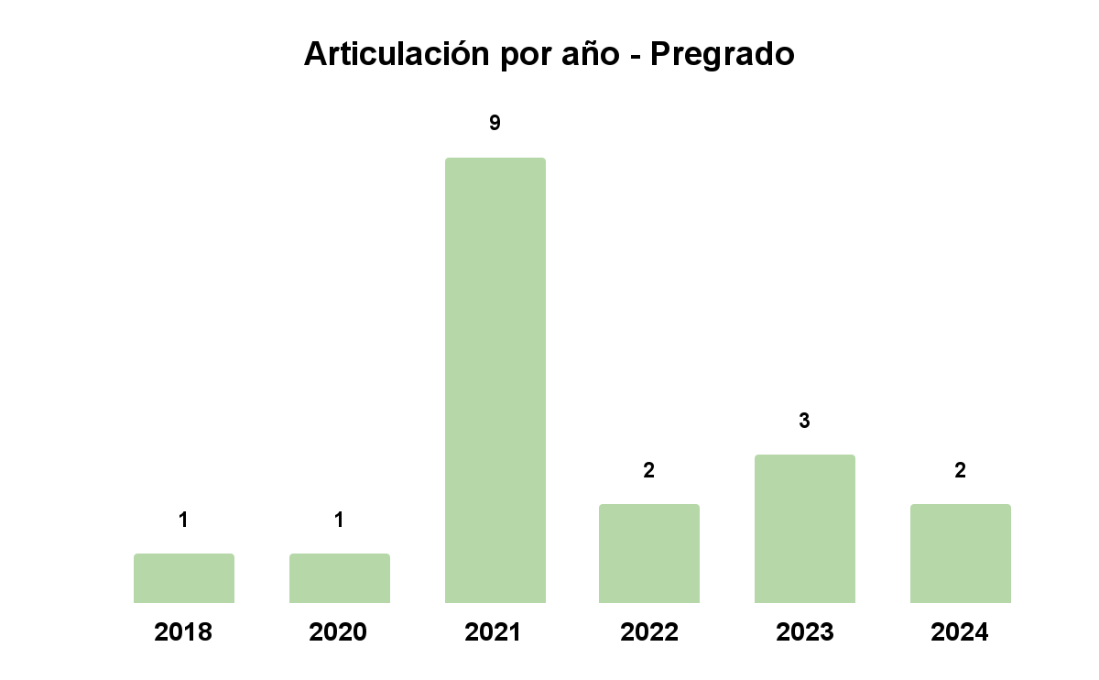
Desde una perspectiva temporal, el gráfico N°1 muestra que el año 2021 marca el punto de mayor actividad, con nueve articulaciones formalizadas, lo que coincide con la puesta en marcha de la Resolución VRAC N°5929/2019. A partir de ese momento, se evidencia una consolidación progresiva de trayectorias formativas articuladas, con nuevas resoluciones registradas en 2022, 2023 y 2024. La única articulación anterior a esta normativa corresponde al Máster Integrado en Diseño Arquitectónico (MIDA), formalizado en 2018, lo que da cuenta de experiencias pioneras previas a la estandarización normativa.
Estas articulaciones verticales se han consolidado conforme a los lineamientos establecidos en la Resolución VRAC Nº5929 (2019) –que provee el marco para articular pregrado con postgrado–, y están distribuidas en distintas facultades. Por ejemplo, existen casos de articulación inter-facultades como el Magíster en Ciencias de la Ingeniería mención Industrial (Facultad de Ingeniería) con la carrera de Ingeniería Matemática (Facultad de Ciencia), evidenciando la posibilidad de trayectorias integradas entre facultades. También se destacan articulaciones directas de pregrado a programas de doctorado sin pasar por un magíster intermedio, como el Doctorado en Biotecnología articulado con la Licenciatura en Bioquímica, y el Doctorado en Ciencia y Tecnología de los Alimentos con Ingeniería de Alimentos. Estas experiencias pioneras demuestran el potencial de la articulación para acortar los tiempos de formación de las y los estudiantes talentosos, permitiéndoles obtener un postgrado en menos tiempo y con menores costos.
No obstante, no todas las facultades han adoptado la articulación con igual ritmo. Esto se puede observar también al realizar una mirada general respecto de las carreras de pregrado y su articulación, donde encontramos lo siguiente:
Tabla N°5. Articulación entre pregrado y postgrado por facultad
Facultad | Pregrado | ART Pregrado | Porcentaje de ART
Administración y Economía | 4 | 2 | 50%
Arquitectura y Ambiente construido | 1 | 1 | 100%
Ciencia | 7 | 1 | 14,3%
Ciencias médicas | 8 | 0 | 0%
Derecho | 1 | 0 | 0%
Humanidades | 10 | 2 | 20%
Ingeniería | 23 | 6 | 26,1%
Química y biología | 5 | 1 | 20%
Tecnológica | 12 | 2 | 16,7%
TOTAL | 71 | 15 | 21,1%

Como indica la tabla N° 5, la Facultad de Arquitectura y Ambiente Construido alcanza un 100% de articulación, con su única carrera articulada con el Máster Integrado en Diseño Arquitectónico. Le sigue la Facultad de Administración y Economía, con un 50% de sus carreras articuladas. En tercer lugar, se encuentra la Facultad de Ingeniería, que pese a tener 23 carreras —la cifra más alta—, presenta una articulación del 26,1%, lo que en números absolutos representa la mayor cantidad de programas articulados (6).
Facultades como Humanidades, Tecnológica, Ciencia y Química y Biología presentan porcentajes de articulación bajos, entre el 14% y el 20%, mientras que Ciencias Médicas y Derecho no registran ninguna carrera de pregrado articulada al momento del análisis.
Este panorama confirma que la articulación entre pregrado y postgrado, si bien ha avanzado en algunas unidades, aún enfrenta brechas de cobertura significativas que deberán ser abordadas por las políticas institucionales en desarrollo. La disparidad sugiere la necesidad de mecanismos de acompañamiento diferenciados por facultad, así como el fortalecimiento de la articulación en aquellas unidades que aún no la han implementado.

- Reconocimiento de prácticas de articulación por parte de actores claves
En el contexto universitario, la articulación entre los niveles de pregrado y postgrado constituye un eje estratégico para fortalecer la continuidad formativa, optimizar los tiempos de titulación y fomentar trayectorias académicas progresivas.
En esta línea, una de las prácticas más consolidadas corresponde al reconocimiento de asignaturas cursadas en pregrado dentro de programas de postgrado, particularmente en programas de Magíster. La normativa institucional vigente desde 2019 permite a las facultades ofrecer asignaturas de postgrado como optativas para estudiantes de pregrado en los últimos semestres.
Esta experiencia, implementada en facultades como Arquitectura y Ambiente Construido e Ingeniería, permite que estudiantes de pregrado cursen asignaturas avanzadas que luego son convalidadas formalmente. Ello no solo facilita una transición más fluida entre niveles educativos, sino que además reduce la duración total del postgrado, promoviendo trayectorias educativas integradas y fortaleciendo el desarrollo académico de las y los estudiantes.
“Nuestro magíster está articulado en el último semestre con la carrera de pregrado de Arquitectura. Los alumnos del semestre final de la carrera ingresan ya al Magíster y convalidan los ramos para la aprobación de título” (Entrevista Profesional Apoyo)
“En el caso del Magíster en Ciencia Económica, todos los cursos obligatorios sirven como electivos en el pregrado de Ingeniería Comercial” (Entrevista Vicedecanatura)
“Los cursos básicos del postgrado se ofrecen para estudiantes de pregrado como electivos” (Entrevista Director/a)
No obstante, su implementación no ha sido homogénea. Mientras algunas facultades han desarrollado protocolos sistemáticos, otras dependen de acuerdos informales o prácticas ad hoc, lo que genera inequidades en su aplicación.
“Recién están creando los programas de postgrado. Yo creo que el paso siguiente, primero, es crear los programas y después avanzar hacia una eventual articulación. Esto es gradual y a nivel de facultad, un desarrollo muy incipiente porque no hay estrategias declaradas” (Entrevista Profesional Apoyo)
“La investigación sigue siendo muy fragmentada. Falta una estrategia para fomentar sinergias interdisciplinarias” (Entrevista Director/a)
Otra línea destacada de articulación corresponde a la titulación mediante tesis de investigación en pregrado, especialmente promovida en facultades como Ciencia y Humanidades. Esta estrategia ha demostrado ser eficaz para motivar a las y los estudiantes hacia una carrera investigativa, al permitirles integrarse desde etapas tempranas en proyectos académicos consolidados. Según lo relatado por un académico:
“A través de las tesis de fin de carrera de pregrado, los chicos toman contacto con lo que es la investigación. Muchos de nosotros hacemos investigación y los incorporamos entonces al laboratorio, a nuestros proyectos que tenemos en marcha. De esa forma conocen un poco más lo que es la investigación y, claro, muchas veces se animan después a hacer un Doctorado” (Entrevista Director/a)
Es más, en algunas unidades académicas se ha desarrollado una articulación a través de la continuidad temática entre las memorias de pregrado y las tesis de postgrado. Esto permite a la y el estudiante profundizar una misma línea investigativa en distintos niveles formativos, favoreciendo la consolidación de competencias avanzadas y la publicación de resultados.
“Tenemos estudiantes que hacen su memoria en un tema, y si siguen al Magíster, continúan profundizando la misma línea con nosotros” (Entrevista Director/a)
Este mecanismo promueve una continuidad lógica de intereses y permite que el acompañamiento académico sea sostenido, aunque aún se requiere avanzar en su reconocimiento formal.
Algunas facultades han implementado becas y otros mecanismos de financiamiento para promover la vinculación temprana de estudiantes de pregrado con la investigación. Estos instrumentos buscan generar condiciones equitativas de acceso y favorecer trayectorias académicas más robustas.
“Tenemos una beca de iniciación en investigación para estudiantes de nivel 4 a 8… es la primera vinculación que tienen con la investigación” (Entrevista Director/a)
“Tenemos casos de estudiantes de nivel siete y ocho que ya publicaron un artículo en una conferencia gracias a esta beca” (Entrevista Registrador/a Curricular)
Estos dispositivos contribuyen a ampliar la base de estudiantes que se proyectan hacia el postgrado, especialmente entre aquellos sin redes académicas previas.
Por otra parte, la articulación también se ha visto fortalecida por experiencias de colaboración interdisciplinaria entre facultades, que han generado sinergias investigativas y espacios compartidos de formación. Proyectos conjuntos entre Psicología y Arquitectura, o entre Historia e Ingeniería, han permitido abordar problemáticas complejas desde perspectivas complementarias, enriqueciendo tanto la docencia como la producción de conocimiento. En palabras de un académico:
“Lo que se ha desarrollado son instancias de investigación entre facultades. Estas colaboraciones permiten cultivar intereses emergentes y abordar problemáticas compartidas” (Entrevista Vicedecanatura)
Por último, se identifican múltiples experiencias de articulación impulsadas por la voluntad individual de académicas y académicos. Estas prácticas, aunque valiosas, dependen de la motivación personal y carecen de respaldo institucional, lo que limita su sostenibilidad y capacidad de replicación.
Muchas de las estrategias actuales emergen de iniciativas personales más que de marcos regulatorios consolidados, lo que limita su alcance y sostenibilidad. Según los testimonios recogidos:
“La articulación que hemos tenido ha sido más bien espontánea. Depende de las relaciones personales entre académicos. No hay una estructura formal que lo sustente” (Entrevista Director/a)
“Todo depende de la buena voluntad de los directivos o los académicos. No hay un marco institucional que haga de la articulación un proceso estructural” (Entrevista Director/a)
“Tenemos articulación… pero falta difusión y una articulación transversal” (Entrevista Registrador/a Curricular)
“Nosotros todavía no tenemos la articulación como proceso definido. Todo se hace por acuerdos individuales entre docente y estudiante” (Entrevista Profesional Apoyo)
“Falta una política transversal que permita que el tránsito de estudiantes de pregrado a postgrado se vea como una progresión natural” (Entrevista Director/a)
“Articulamos por convicción, no porque exista un marco que lo facilite” (Entrevista Director/a)
En consecuencia, se hace necesario avanzar hacia una estrategia institucional clara, con instrumentos que aseguren sostenibilidad, difusión y equidad en el acceso a mecanismos de articulación para todas y todos los estudiantes y facultades.

Hallazgos en vinculación
La vinculación entre investigación y docencia de pregrado constituye un eje clave del fortalecimiento institucional, al promover aprendizajes activos, pensamiento crítico y formación en contextos reales de producción de conocimiento.

- Alcances y temáticas de investigación desarrolladas
El análisis de las entrevistas revela un panorama investigativo diverso y robusto al interior de la Universidad de Santiago de Chile, con enfoques que abarcan tanto disciplinas científicas y tecnológicas como sociales, humanistas y aplicadas. Esta diversidad refleja el compromiso de las unidades académicas con los desafíos nacionales e internacionales, en línea con los Objetivos de Desarrollo Sostenible (ODS). Sin embargo, también se identifican brechas importantes relacionadas con la fragmentación temática, la falta de políticas institucionales de priorización, y la necesidad de articular más sistemáticamente las investigaciones entre facultades.
Facultades con una tradición consolidada en investigación, como Química y Biología, Ingeniería, Ciencias y Arquitectura y Ambiente Construido, evidencian una orientación estratégica clara. Por ejemplo, en Química y Biología se destaca la investigación en química e hidrógeno verdes, liderada por académicas y académicos reconocidos nacional e internacionalmente. Como señaló una de las personas entrevistadas:
“Nuestra línea fuerte es química verde, especialmente lo relacionado con el hidrógeno verde. Es un área alineada con desafíos globales como la sustentabilidad y el cambio climático, que además cuenta con reconocimiento a nivel nacional e internacional.” (Entrevista Vicedecanatura)
Este liderazgo se ve respaldado por la obtención reciente del Premio Nacional de Ciencias, lo que fortalece el posicionamiento institucional en sostenibilidad ambiental.
La Facultad de Ingeniería, en tanto, presenta una amplia cobertura de áreas como inteligencia artificial, minería sostenible, energías renovables y procesos industriales. No obstante, aún se requiere avanzar en políticas de priorización para maximizar el impacto institucional. Una de las personas entrevistadas, lo expresa así:
“Actualmente no existe una política institucional que priorice temáticas específicas. Cada académico o grupo desarrolla proyectos según sus propias líneas de interés, generando una fragmentación considerable en términos investigativos” (Entrevista Vicedecanatura)
En contraste, otras facultades como Humanidades, Derecho o Administración y Economía se encuentran en una etapa emergente de consolidación investigativa. En estas unidades, el trabajo académico tiende a responder a intereses individuales o colectivos acotados, sin una política de priorización clara. En los relatos se reconoce:
“La Facultad no tiene una política de priorización de investigación… lo que se hace es cultivar la trilogía y la diversidad, y se potencia lo que los investigadores desarrollan” (Entrevista Vicedecanatura)
No obstante, se observan avances en temáticas como género, migración, transformaciones sociopolíticas y desarrollo local. En el caso de la Facultad de Administración y Economía, se señala:
“Recién estamos formando masa crítica en administración con académicos jóvenes que investigan temas de sostenibilidad, finanzas responsables y gestión pública.” (Entrevista Vicedecanatura)
En la Facultad de Ciencias Médicas, la investigación es altamente aplicada y tiene un impacto directo en comunidades locales. Ejemplo de ello es la colaboración con municipios para proyectos de rehabilitación comunitaria. Según se indica:
“Hemos desarrollado proyectos de rehabilitación comunitaria, como las salas que implementamos junto con la municipalidad de Lo Espejo. Estas iniciativas tienen un impacto directo y medible en la comunidad local” (Entrevista Vicedecanatura)
En términos cuantitativos, los resultados de las encuestas complementan el análisis cualitativo:
Gráfico N°2. ¿La unidad académica desarrolla proyectos de investigación relacionados con áreas de relevancia internacional? (si/no)
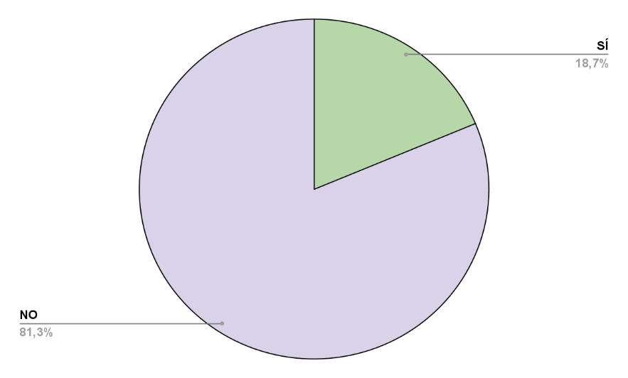
NO

SI

El gráfico N°2 refleja que el 81,3% de las y los encuestados señala que sus proyectos abordan temáticas de interés global. Esta cifra resalta el compromiso institucional con desafíos internacionales contemporáneos, mostrando claramente una alineación con la agenda global.
Gráfico N°3: ¿Participa actualmente (en su unidad académica) en algún proyecto de investigación? Pregunta dirigida a directores/as académicos/as
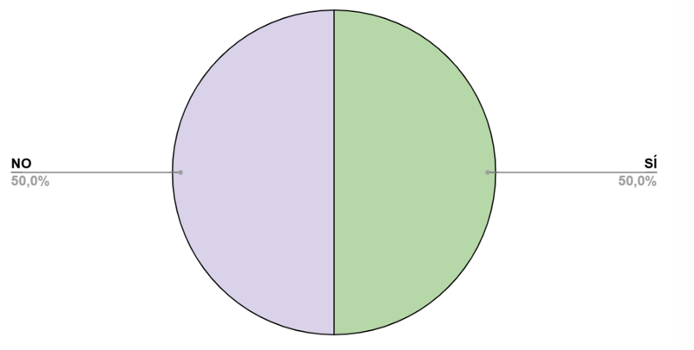

No obstante, los datos del Gráfico N°3, muestran que sólo el 50% de las y los directores de programa participa activamente en proyectos de investigación, lo cual evidencia una brecha que requiere atención mediante estrategias que fomenten su involucramiento.

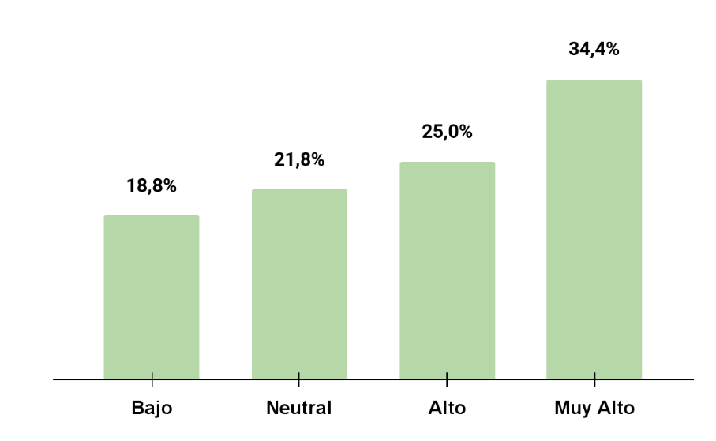
Gráfico N°4. ¿Cómo calificaría el impacto de los proyectos de investigación de su Facultad en relación con temas globales y de importancia internacional?

El gráfico N°4 muestra que el 59,4% de las y los encuestados califica el impacto de los proyectos investigativos de su facultad como “relevantes” o “muy relevantes” en el contexto nacional e internacional. Este dato confirma la significativa contribución que realizan las facultades en el ámbito investigativo global, a pesar de las brechas internas existentes.
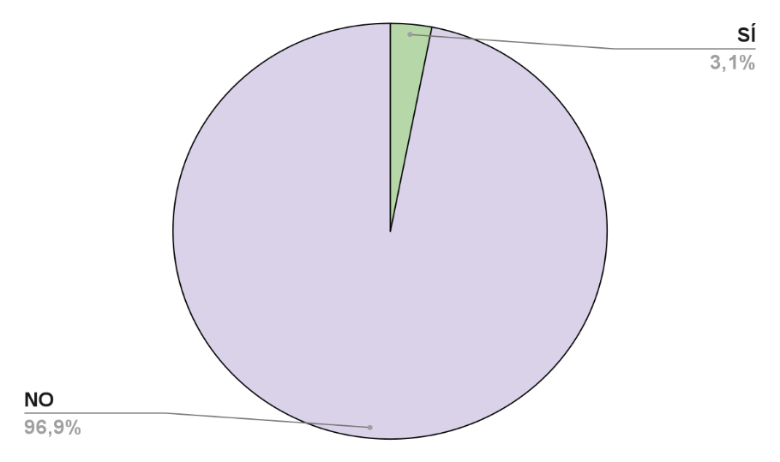
Gráfico N°5. ¿Los proyectos de investigación en su unidad académica están alineados con los Objetivos de Desarrollo Sostenible (ODS)? (si/no)
NO

SI

En el gráfico N°5 se observa que el 96,9% de los proyectos investigativos se vincula explícitamente con al menos uno de los ODS. Esto evidencia una alta conciencia institucional en relación con las prioridades internacionales de sostenibilidad y desarrollo integral.
Asimismo, la participación estudiantil en investigación, especialmente desde el pregrado, ha sido destacada como un elemento clave. Así lo declara uno de los entrevistados:
“En el área de alimentos, tenemos tradición fuerte en investigación multidisciplinaria. Estamos potenciando proyectos que integran estudiantes desde pregrado, con tesis que continúan en postgrado y llegan hasta la publicación científica” (Entrevista Director/a)
A pesar de estos avances, varias entrevistadas y entrevistados coinciden en que la falta de una política institucional común de priorización y monitoreo dificulta la articulación y proyección estratégica.
“No hay una política acordada para definir una temática que nos identifique como FACIMED en investigación” (Entrevista Vicedecanatura)
En resumen, las facultades muestran un ecosistema de investigación activo y alineado con temáticas de relevancia global. Sin embargo, para alcanzar una mayor proyección e impacto, es fundamental consolidar políticas institucionales de priorización, fomentar la articulación temática entre unidades académicas y potenciar la participación sistemática de estudiantes en los procesos de investigación.
- Recursos y apoyos institucionales para la investigación
El análisis cualitativo y cuantitativo revela un panorama desafiante respecto de los recursos financieros, infraestructura y apoyos institucionales necesarios para desarrollar investigaciones efectivas en las facultades de la Universidad de Santiago de Chile. A pesar de la evidente voluntad académica y estudiantil, existe una percepción ampliamente compartida de precariedad y limitaciones significativas en la disponibilidad y distribución equitativa de estos recursos.
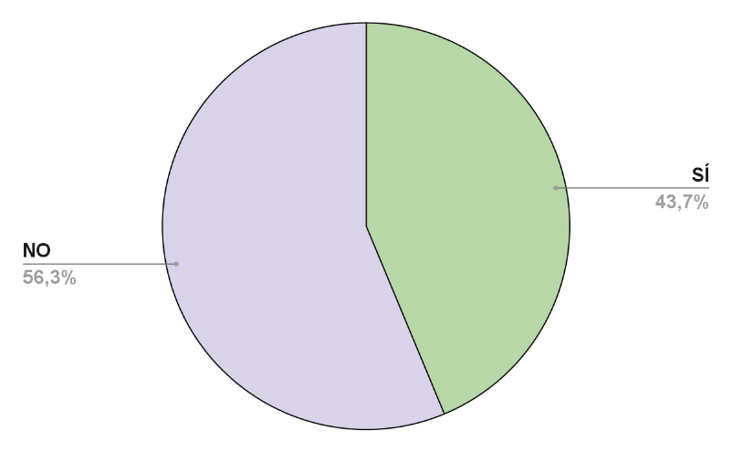
Gráfico N°6. ¿Existen fondos específicos en su unidad académica para apoyar la investigación en colaboración entre estudiantes de pregrado y postgrado? (SÍ/NO).

NO
SI

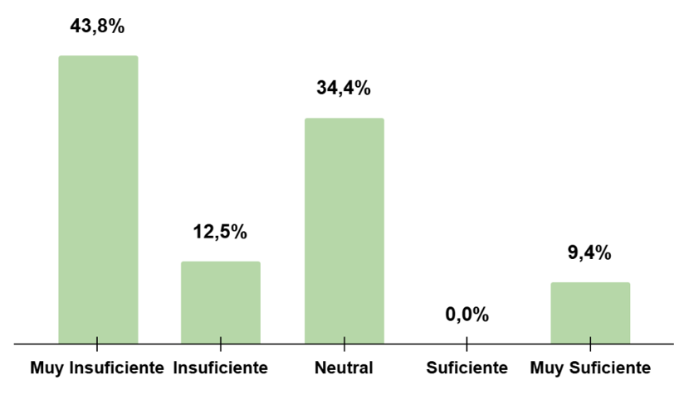
Gráfico N°7. En una escala del 1 al 5, ¿Cómo calificaría la disponibilidad de fondos para fomentar proyectos de investigación colaborativos entre pregrado y postgrado?

Uno de los principales desafíos es la limitada disponibilidad de recursos financieros. De acuerdo con la información recogida en encuestas y tal como se observa en el gráfico N°7, el 56,3% de las unidades académicas cuenta con fondos específicos para investigación, pero sólo un 9,4% considera que éstos son suficientes para satisfacer las necesidades reales de los proyectos investigativos (Gráfico n°10). Por otro lado, un significativo 43,8% de las y los encuestados califica estos recursos como "muy insuficientes", indicando claramente una percepción generalizada de precariedad financiera.
Asimismo, la alta dependencia de fondos concursables internos (DICYT, DISIT, VIME) o externos también genera inestabilidad, fragmentación y falta de continuidad en las investigaciones. Como afirma un entrevistado:
“Hemos gestionado apoyos, por ejemplo, de la DICYT para proyectos semilla… pero son pequeños, rápidos y de corta duración” (Entrevista Vicedecanatura)
Otra académica enfatiza:
“Tenemos fondos, pero son centralizados y muy limitados. Dependemos de mecanismos externos y los recursos propios son escasos” (Entrevista Vicedecanatura)
Esta situación provoca competencia interna en lugar de colaboración, limitando las posibilidades de desarrollar proyectos interdisciplinarios sostenibles y dificultando especialmente la participación sistemática de estudiantes de pregrado.

- Calidad de infraestructura
Gráfico N°8. ¿Dispone su unidad académica de infraestructura adecuada para realizar investigaciones que involucren a estudiantes de pregrado y postgrado? (si/no)
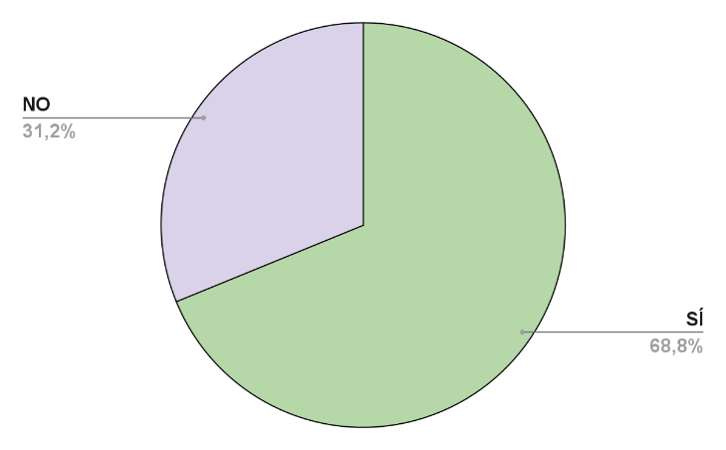
SI

NO

Gráfico N°9. ¿Cómo calificaría la infraestructura de apoyo a la investigación (p.ej., laboratorios, bibliotecas, tecnología) disponible en su facultad para la colaboración entre pregrado y postgrado?
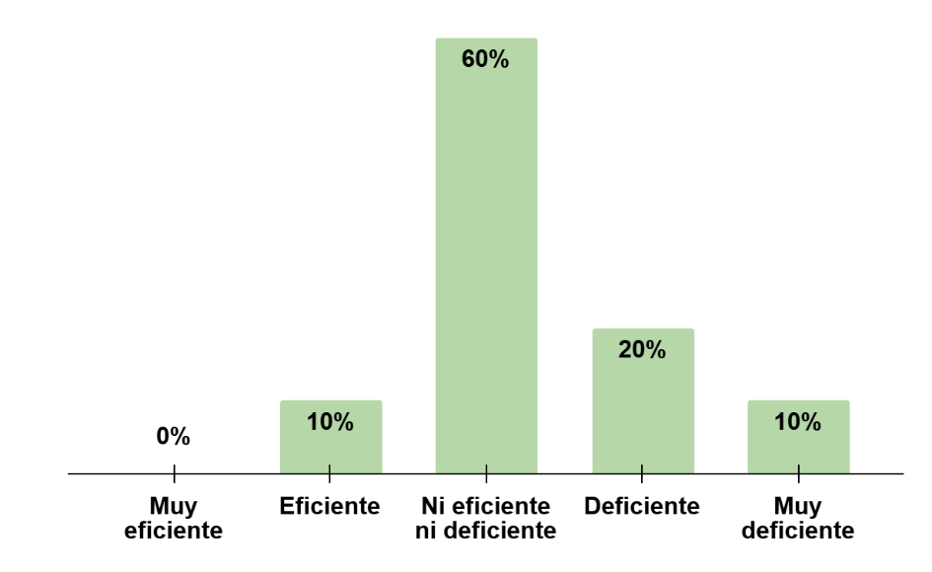
La infraestructura disponible constituye otro desafío crítico. Apenas un 31,2% de las unidades académicas encuestadas manifiesta tener instalaciones adecuadas para la investigación, mientras que un 30% califica su infraestructura como “deficiente” o “muy deficiente”.
Las entrevistas respaldan estos datos, destacando problemas específicos como espacios físicos limitados, equipamiento obsoleto y falta de adaptabilidad para ciertas disciplinas. Una de las personas informantes menciona claramente:
“En infraestructura siempre estamos débiles… cuando se gana un proyecto y se adquieren equipos, no hay espacio para instalarlos. Lamentablemente, la Universidad no crece al ritmo que crecen los proyectos de investigación” (Entrevista Vicedecanatura)
En algunas facultades la situación es particularmente crítica, según se señala:
“La infraestructura es la peor de la universidad. Trabajamos en oficinas sin ventanas, calefacción deficiente, sin espacios para reuniones ni equipamiento básico” (Entrevista Director/a)
“Necesitamos recursos para pagar estudiantes, infraestructura adecuada, laboratorios que cumplan con las normas de seguridad. Hoy no hay espacios suficientes para nuevos equipos” (Entrevista Vicedecanatura)

Además, la falta de espacios interdisciplinarios limita significativamente el potencial colaborativo:
“La universidad tampoco está pensada especialmente para cultivar el encuentro interdisciplinario. No hay infraestructuras adecuadas para fomentar estas relaciones, y eso afecta la sostenibilidad y estabilidad del trabajo investigativo” (Entrevista Vicedecanatura)
“Cada unidad o departamento se arregla con lo que tiene. Nos falta aprovechar economías de escala, por ejemplo, en software para investigación que podría ser compartido a nivel institucional” (Entrevista Vicedecanatura)

- Apoyos institucionales
Además del financiamiento y la infraestructura, los apoyos institucionales como becas, seguros específicos para actividades investigativas y programas de soporte administrativo, también presentan deficiencias importantes.
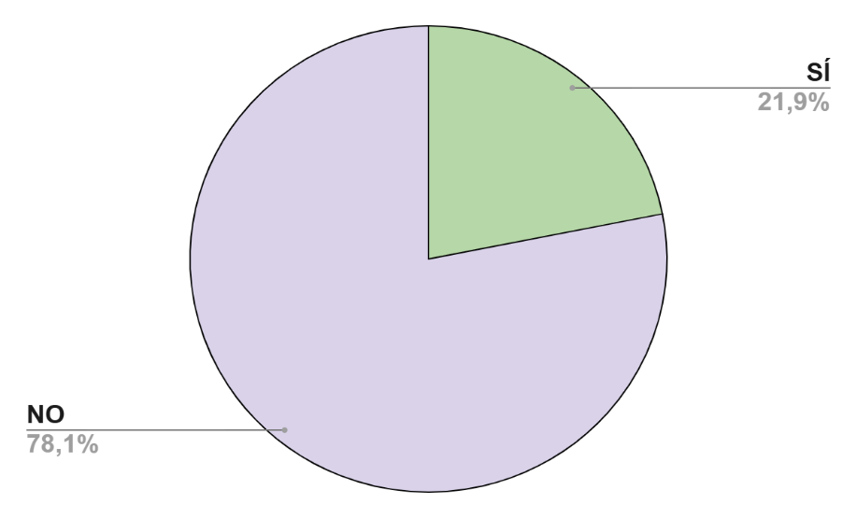
Gráfico N°10. ¿Existen seguros (accidentes, trayecto, etc.) en su unidad académica para los y las estudiantes y académicos/as en investigación? (si/no).

El gráfico N°10 evidencia que solo un 21,9% de las unidades académicas cuenta con seguros específicos para investigación, lo que expone a estudiantes y académicas y académicos a situaciones de riesgo durante las actividades investigativas.
Respecto de las becas, la cantidad y el monto son insuficientes frente a la demanda real, limitando las posibilidades de las y los estudiantes para involucrarse plenamente en investigaciones. Un entrevistado subraya:
“Imagina, tenemos las becas cada semestre, pero no son suficientes para la cantidad de estudiantes. Necesitamos muchas más si queremos realmente potenciar la investigación” (Entrevista Vicedecanatura)
“El desarrollo académico también necesita retribución. Se requiere un mecanismo institucional que impulse efectivamente esta articulación” (Entrevista Vicedecanatura)
La falta de fondos adecuados no solo limita el desarrollo de proyectos, sino también la participación de estudiantes en investigación, afectando su formación académica y sus oportunidades de desarrollo profesional.
Del mismo modo, la falta de apoyos claros en materia administrativa y operativa dificulta la gestión eficiente de los recursos disponibles, generando frustración y sobrecarga en las unidades académicas. Esta situación se ve agravada por la excesiva burocracia que ralentiza la implementación oportuna de programas y proyectos.

Algunos informantes indican:
“Tenemos toda la voluntad, pero nos faltan recursos y no nos dejan ejecutar los que tenemos. Existen fondos limitados que no son suficientes para satisfacer toda la demanda de académicos y estudiantes” (Entrevista Profesional Apoyo)
“Yo creo que uno de los aspectos a mejorar es (…) que sean más expeditos los trámites (…) para los programas que no están centralizados hay un tiempo de espera demasiado largo para la creación de los sistemas tanto financieros como de registro académico” (Entrevista Registrador/a Curricular)
“Facilitar el proceso es clave. Hoy, la tramitación para articular programas entre pregrado y postgrado es tan lenta que desincentiva meterse en ese tema” (Entrevista Profesional Apoyo)
“Solamente el tema de que la convalidación fuera como más fluida, que hubiera un documento legal por parte de la universidad que diga que es así. (...) Es casi un trato de caballero que el docente le respete la nota y que se la pase dejando como haciendo un espejo nomás la inscripción y después corre la nota” (Entrevista Registrador/a Académico)

- Áreas prioritarias para fortalecer la vinculación
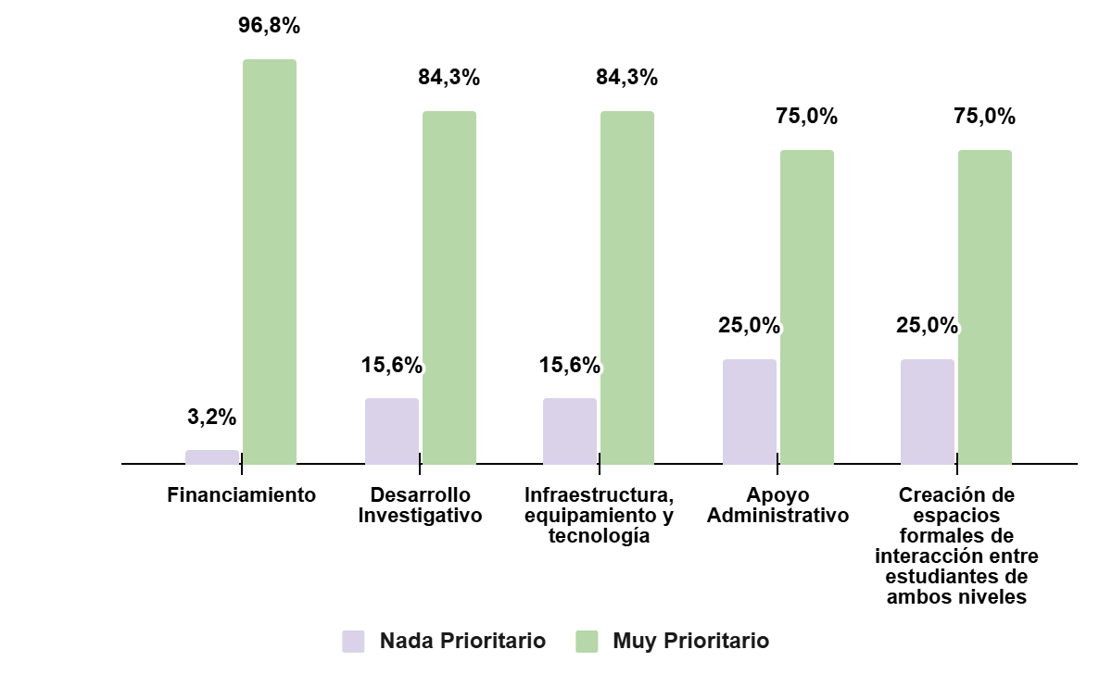
Gráfico N°11. ¿Qué tan prioritarias consideran que son las siguientes áreas para mejorar la vinculación en investigación en su unidad académica?

El gráfico N°11 muestra las percepciones del cuerpo académico sobre las áreas que consideran más prioritarias para mejorar la vinculación en investigación en sus unidades académicas. Las respuestas se clasifican en dos categorías: “Nada prioritario” (color verde) y “Muy prioritario” (color morado).
Los resultados indican que:
- Financiamiento es el área considerada más crítica, con un 96,8% de respuestas que lo califican como muy prioritario.
- Le siguen infraestructura, equipamiento y tecnología y desarrollo investigativo, ambas con un 84,3% de valoración como muy prioritarias.
- Apoyo administrativo y la creación de espacios formales de interacción entre estudiantes de pregrado y postgrado son valorados como muy prioritarios por un 75% de las y los encuestados.
- En contraste, entre un 15% y 25% de las y los encuestados consideran que algunas de estas áreas son nada prioritarias, lo cual evidencia ciertas diferencias en las prioridades internas entre unidades o actores.
Estos resultados refuerzan los hallazgos cualitativos respecto de la necesidad urgente de fortalecer el financiamiento, la infraestructura y los apoyos institucionales para consolidar prácticas sostenidas de articulación entre docencia e investigación.

Impacto y resultados
El análisis del impacto de la articulación entre programas de pregrado y postgrado, y por otra parte en la vinculación de la investigación con la docencia de pregrado, revela una serie de resultados positivos, particularmente en la formación académica de las y los estudiantes, la generación de productos científicos y la transformación progresiva de la cultura académica en las facultades. No obstante, estos efectos aún presentan importantes desigualdades y limitaciones estructurales que requieren ser abordadas para consolidar una política institucional sostenible y equitativa sobre el tema.

Impacto en la formación académica de estudiantes
La participación temprana de estudiantes de pregrado en proyectos de investigación emerge como uno de los principales beneficios de la articulación. La evidencia recogida a través de entrevistas y encuestas señala que esta experiencia no solo facilita la transición hacia programas de postgrado, sino que también desarrolla competencias críticas, metodológicas y prácticas esenciales para su futuro desempeño académico y profesional. Algunas de las personas entrevistadas señalan:
“Cuando los estudiantes de pregrado se involucran en investigación desde temprano, avanzan con mayor claridad hacia el postgrado y logran tesis de mayor calidad” (Entrevista Vicedecanatura)
“Los estudiantes que participan en proyectos investigativos y tesis articuladas llegan al postgrado con una perspectiva crítica más desarrollada, acelerando su progresión académica” (Entrevista Dirección)
Este efecto es transversal a diversas facultades, como Ciencias Médicas, Ciencia y Arquitectura y Ambiente Construido, donde las y los estudiantes que han participado en investigación durante su formación de pregrado han demostrado mayor éxito en becas, movilidad académica y continuidad formativa.

Gráfico N°12. ¿Cuán importante considera que es la vinculación en investigación para la formación académica y profesional de los y las estudiantes de pregrado?
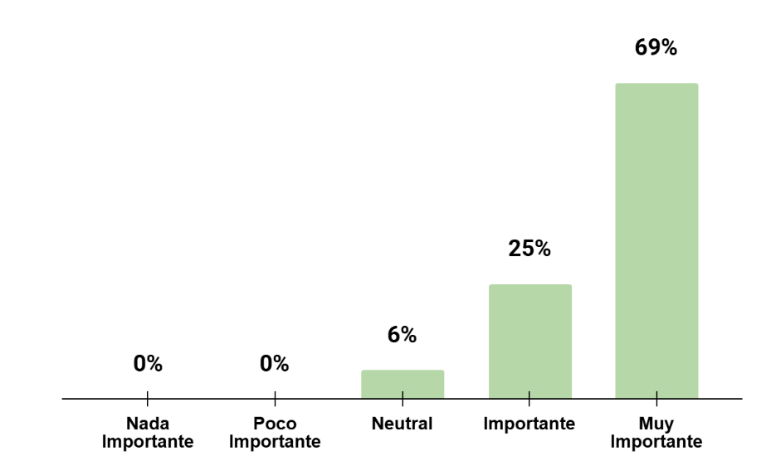

El gráfico N°12 evidencia que un 68,7% de las y los académicos considera que la investigación es “muy importante” para la formación académica y profesional de los estudiantes de pregrado, mientras que un 25% la califica como “importante”, consolidando un amplio consenso respecto a su valor.

Impacto en producción científica y publicaciones
Otro resultado positivo, aunque de alcance limitado, es el fortalecimiento de la producción científica a través de proyectos y publicaciones conjuntas entre estudiantes de pregrado y postgrado. Facultades como Ciencia, Ingeniería y Arquitectura y Ambiente Construido reportan experiencias exitosas en este ámbito, aunque reconocen que dependen fuertemente del compromiso individual de las y los académicos. Algunos entrevistados declaran:
“Las publicaciones científicas conjuntas entre pregrado y postgrado existen, pero son esporádicas. Se podría generar mucho más impacto si la articulación fuera más sólida” (Entrevista Vicedecanatura)

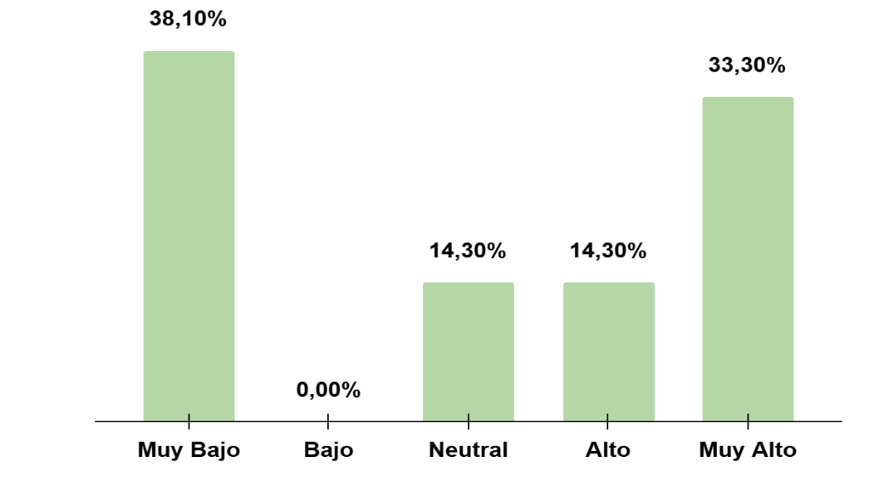
Gráfico N°13. ¿Cómo calificarían los resultados obtenidos de los proyectos conjuntos entre pregrado y postgrado en términos de calidad e impacto académico?

El gráfico N°13 nos muestra que, el 33,3% de las y los encuestados califica los resultados de estos proyectos como “muy altos” en términos de calidad e impacto, mientras que un 38,1% los percibe como “muy bajos”, reflejando importantes brechas en su efectividad.
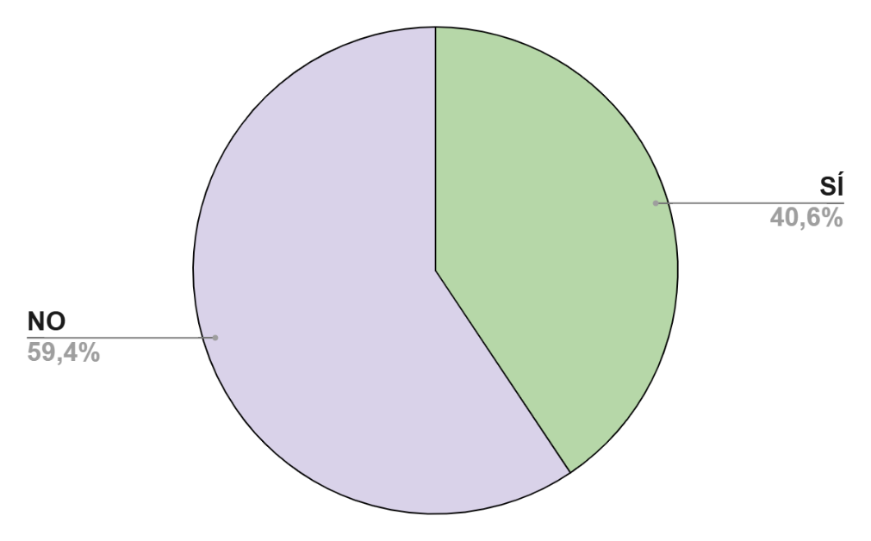
Gráfico N°14. ¿Se han logrado publicaciones conjuntas entre estudiantes de pregrado y postgrado en su unidad académica? (si/no)

Gráfico N°15. ¿Cómo valora la cantidad y calidad de las publicaciones conjuntas entre estudiantes de pregrado y postgrado en su unidad académica? 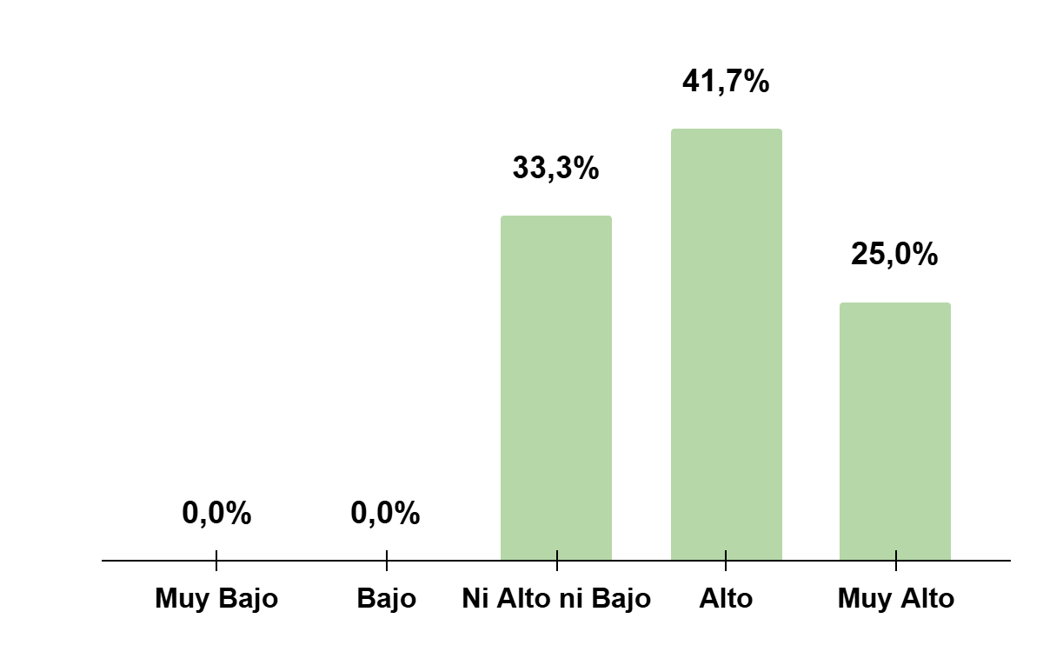
Los gráficos N°14 y N°15 abordan la temática de publicaciones conjuntas entre estudiantes de pregrado y postgrado en las unidades académicas. El primero muestra que el 59,4% de las unidades no ha logrado concretar publicaciones conjuntas, mientras que un 40,6% sí lo ha conseguido, lo que indica que esta práctica aún no se encuentra generalizada.
Por su parte, el gráfico N°15 evidencia que, entre quienes sí han desarrollado estas publicaciones, la valoración de su calidad y cantidad es positiva: un 41,7% las califica como “altas” y un 25% como “muy altas”, sin registrarse valoraciones negativas. Esto sugiere que, si bien la articulación investigativa entre niveles formativos aún es limitada, allí donde se implementa, genera resultados valorados positivamente, lo que constituye una oportunidad relevante para ampliar estas iniciativas a nivel institucional.

Transformaciones en la cultura académica
La vinculación entre investigación y formación ha comenzado a generar cambios significativos en la cultura académica de las facultades, particularmente en aquellas con una tradición más profesionalizante. En estos contextos, se observa una apertura progresiva hacia la incorporación de la investigación como parte integral del quehacer universitario cotidiano.
Como lo indica uno de los entrevistados:
“El crecimiento de los nuevos académicos ha ayudado a virar hacia un mundo más académico, donde la investigación es parte del quehacer” (Entrevista Vicedecanatura)
En el caso de la Facultad de Ingeniería, la implementación sostenida de políticas de contratación orientadas a perfiles con formación doctoral e historial investigativo ha tenido un impacto decisivo:
“Desde 2006 se contrata solo gente con doctorado y perfil de investigador, y eso ha incrementado significativamente las tesis y la investigación en pregrado” (Entrevista Vicedecanatura)
Estos procesos reflejan una evolución cultural que, aunque aún incipiente en algunos espacios, constituye un avance significativo hacia la consolidación de una universidad orientada a la producción de conocimiento y la formación académica avanzada.
No obstante, persisten desafíos. En varias unidades académicas se identifica una escasa cultura investigativa en el pregrado, lo que afecta tanto la participación estudiantil como su proyección hacia el postgrado. Como lo expresa una vicedecana:
“Nos falta desarrollar una cultura más fuerte de investigación desde el pregrado. Muchos estudiantes no ven la investigación como parte real de su trayectoria” (Entrevista Director/a)
Superar esta brecha exige políticas que promuevan la investigación como una práctica formativa desde los primeros años de la formación universitaria, fortaleciendo así la continuidad académica y el compromiso con la producción de conocimiento.
Gráfico N°16. ¿Cuán significativo considera el impacto de la vinculación en investigación para el desarrollo académico general de su unidad académica?
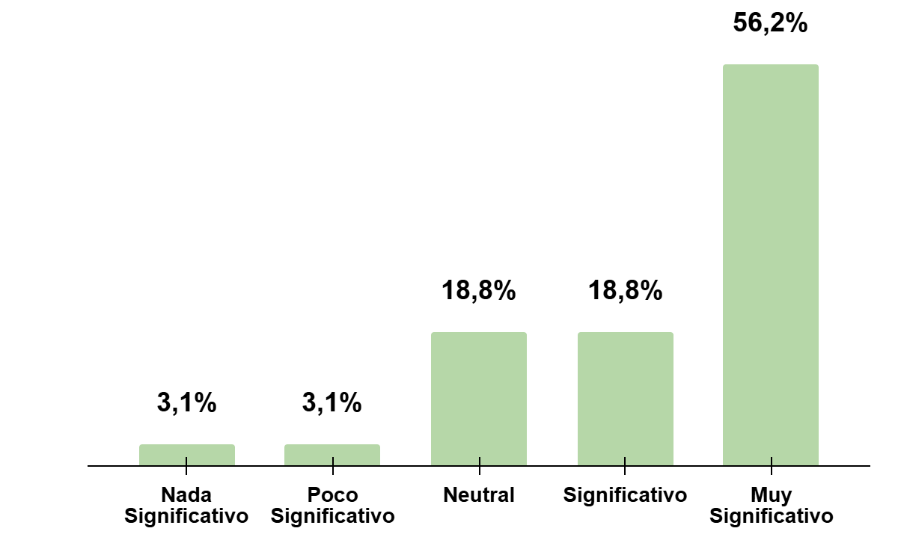
Gráfico N°17. ¿Cuán satisfecho se siente con la vinculación actual de la investigación entre los programas de pregrado y postgrado en su unidad académica?
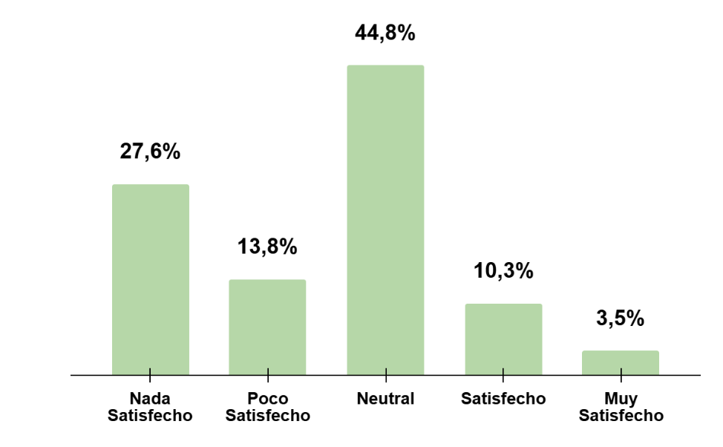
Según lo observado en el gráfico N°16, el 56,2% de las y los encuestados califica el impacto de la articulación como “muy significativo”, un 18,8% como “significativo”, pero apenas un 13,8% manifiesta satisfacción con los mecanismos existentes, reflejando la necesidad urgente de fortalecimiento institucional.
La articulación espontanea entre pregrado y postgrado ha generado impactos positivos en la formación de estudiantes, el fortalecimiento de la producción académica y la transformación cultural de las facultades. No obstante, para avanzar hacia una política efectiva, es indispensable superar las limitaciones estructurales identificadas, institucionalizar mecanismos de apoyo sostenibles y construir un ecosistema académico que valore y promueva la colaboración temprana entre los distintos niveles formativos.

Cuerpo académico y su vinculación con la investigación
El cuerpo académico de la Universidad de Santiago de Chile constituye una fortaleza clave para el desarrollo de la investigación y su integración con la docencia. A pesar de los avances recientes, persisten desafíos relacionados con la desigual participación, la falta de incentivos y la necesidad de consolidar estructuras institucionales de apoyo. Abordar estas brechas resulta esencial para consolidar una cultura académica robusta, innovadora y comprometida con los desafíos del entorno social y académico.
El cuerpo académico desempeña un rol fundamental en el fortalecimiento de la investigación universitaria y su integración con la docencia. El análisis de las entrevistas y encuestas revela que, si bien existen importantes avances en esta articulación, persisten desigualdades, desafíos estructurales y áreas de mejora que limitan su pleno desarrollo. Consolidar una cultura académica que articule sistemáticamente docencia e investigación en todos los niveles formativos resulta esencial para fortalecer la calidad educativa y la producción de conocimiento.
- Participación académica en investigación: avances y desigualdades
La evidencia recogida muestra una participación diversa del cuerpo académico en actividades de investigación. Un segmento significativo, especialmente aquellos vinculados a programas de postgrado o a grupos consolidados, muestra una alta dedicación investigativa, combinando funciones de docencia, dirección de tesis, liderazgo de proyectos y gestión académica. Una de las personas entrevistada, resume:
“La gran mayoría de los académicos, sino todos, trabajan activamente en investigación. Un porcentaje muy alto tiene proyectos de investigación, tanto internos como externos” (Entrevista Vicedecanatura)
Este compromiso, además, está vinculado a requisitos formales de los claustros de postgrado, que exigen altos niveles de productividad científica.
Sin embargo, otros entrevistados advierten sobre la existencia de un número insuficiente de académicos centrados exclusivamente en la docencia, especialmente en programas de pregrado. Se señala:
“Un tercio investiga. Eso no es aceptable en una universidad acreditada por 7 años. Deberíamos tener el 100% del cuerpo académico vinculado a la investigación” (Entrevista Vicedecanatura)
Este desbalance es más notorio en facultades de perfil profesionalizante, como explica:
“Partimos como una facultad con foco docente y muy pocos académicos. Pero con el tiempo se ha incorporado gente más joven, con formación en postgrado, que está cambiando esa cultura” (Entrevista Vicedecanatura)
“Un profesor que no tiene proyecto ni fondos no puede dirigir tesis. Las tesis de pregrado se financian desde los proyectos del académico. Si no investiga, no puede aportar a esa formación” (Entrevista Dirección)

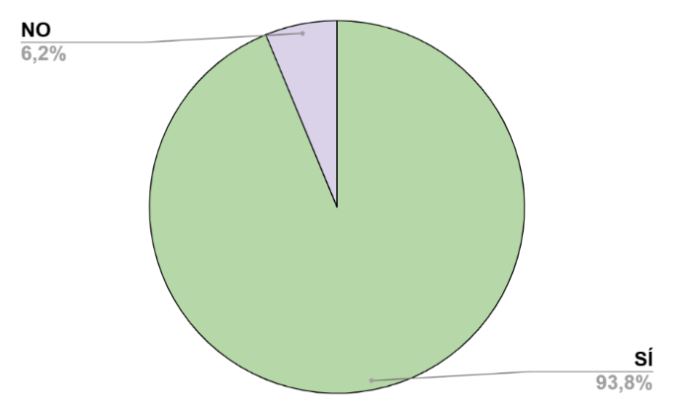
Gráfico N° 18. ¿Considera que la formación profesional de los/as docentes de su unidad académica permite involucrarse activamente en proyectos de investigación relevantes para su área?

El gráfico N°18, muestra que 93,8% de las y los encuestados valora positivamente la preparación del cuerpo académico para realizar investigación, y el 56,3% califica como “alta” su capacidad de contribuir efectivamente a proyectos.
Gráfico N°19. ¿Cómo calificaría la calidad de los mecanismos de colaboración entre los estudiantes de pregrado y postgrado?
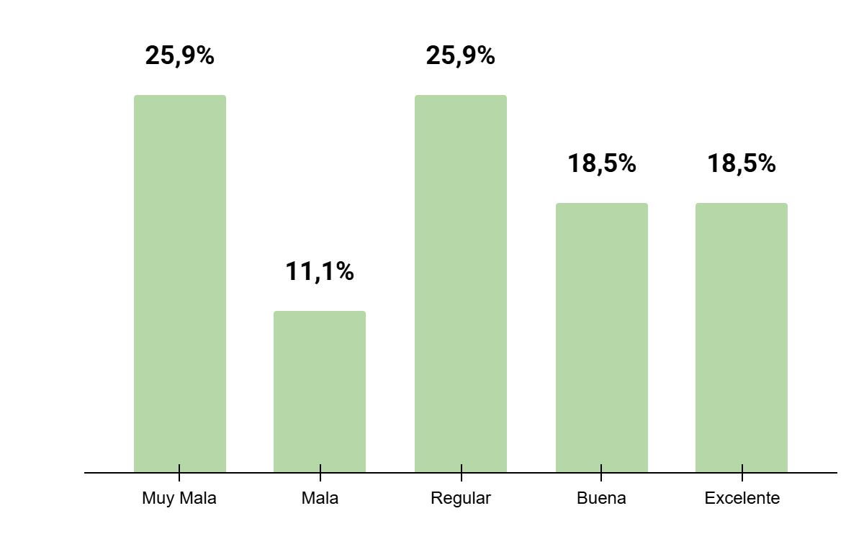
Sin embargo, tal como muestra el gráfico N°19, la percepción sobre la calidad de los mecanismos de vinculación institucionales es mayoritariamente negativa: un 25,9% los califica como “muy malos” y un 11,1% como “malos”, según los datos recopilados. Como se observa en el gráfico N°18, existe una insatisfacción generalizada respecto de su efectividad.
Esta evaluación crítica puede explicarse, en parte, por la falta de claridad normativa, la escasa sistematización institucional y la dependencia de voluntades individuales.

- Incentivos y reconocimiento a la labor investigativa
Una de las limitaciones más reiteradas por las y los informantes es la falta de incentivos institucionales claros que promuevan la participación sostenida del cuerpo académico en investigación. Esta situación afecta especialmente a los académicos jóvenes, quienes enfrentan un sistema que prioriza los resultados finales sin reconocer suficientemente los esfuerzos y procesos formativos involucrados.
“Faltan mecanismos que reconozcan el esfuerzo investigador, sobre todo en los académicos jóvenes que recién se están insertando. El sistema no premia el esfuerzo, solo el resultado final” (Entrevista Vicedecanatura)
“No hay incentivos claros para los profesores que integran estudiantes de pregrado en investigaciones. Debería reconocerse en evaluaciones o asignar ayudantes” (Entrevista Director/a)
La falta de reconocimiento formal a este tipo de iniciativas no solo desincentiva la integración de estudiantes en experiencias formativas de investigación, sino que también limita la consolidación de una cultura académica que valore la docencia vinculada al quehacer investigativo. Superar esta brecha requiere avanzar hacia sistemas de evaluación académica que reconozcan el trabajo formativo y colaborativo como parte integral de la función investigadora.
- Colaboración interdisciplinaria y su impacto
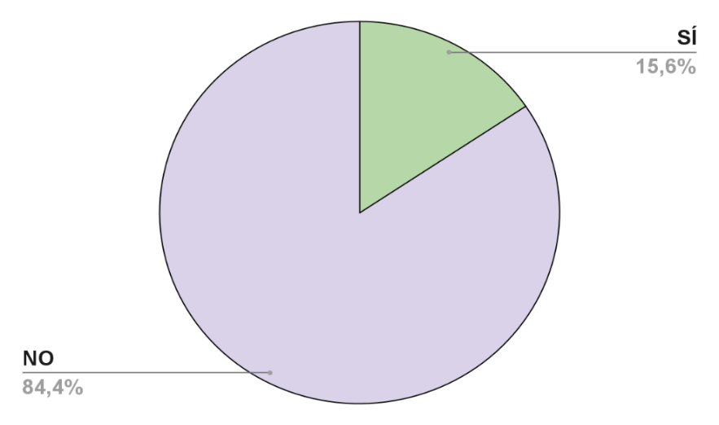
Gráfico N°20. En su unidad académica ¿Han colaborado los/as docentes en algún proyecto de investigación interdisciplinario con otros/as docentes o departamentos en los últimos dos años? (si/no)
NO

SI

La colaboración interdisciplinaria ha mostrado avances importantes. Según la encuesta, el 84,4% de las y los académicos ha participado en proyectos interdisciplinarios en los últimos dos años, fortaleciendo la innovación y la pertinencia social de los resultados investigativos.
Estas iniciativas son percibidas como una oportunidad estratégica para fomentar redes académicas, fortalecer la vinculación con el entorno y enriquecer los enfoques educativos.
- Integración de investigación y docencia
El análisis también revela que, cuando existe una combinación efectiva entre investigación y docencia, se potencia significativamente la calidad educativa. Como señala un entrevistado:
“Los mismos que hacen investigación hacen docencia. Esa vinculación directa con los estudiantes enriquece el aprendizaje y los prepara mejor para los desafíos profesionales” (Entrevista Director/a)
Gráfico N°21. ¿Qué tan de acuerdo está con la siguiente afirmación? "La vinculación de la investigación en la docencia contribuye significativamente a mejorar la calidad de enseñanza en los programas de pregrado".
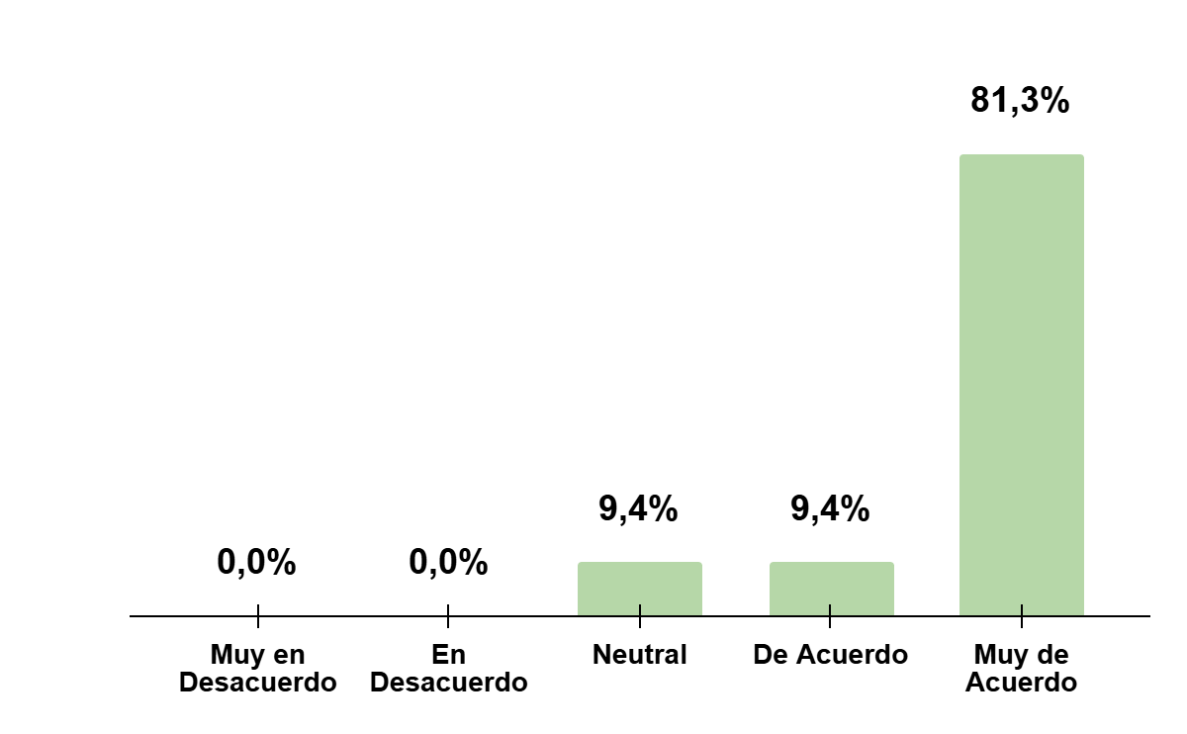
El 81,3% de las y los encuestados se muestra “muy de acuerdo” en que integrar investigación y docencia mejora la calidad educativa, reflejando un amplio consenso sobre su relevancia.
No obstante, la falta de incentivos y la segmentación interna todavía limitan la expansión plena de esta práctica.

Vinculación con el medio y contribución social en la investigación
La vinculación con el medio y la contribución social constituyen pilares fundamentales de la misión universitaria, particularmente en la Universidad de Santiago de Chile. El análisis de entrevistas y encuestas evidencia que, si bien existe una creciente conciencia respecto de su importancia, la implementación de esta dimensión presenta variaciones significativas entre facultades, dependiendo de su disciplina, trayectoria académica y capacidades organizacionales.
- Impacto directo en comunidades y áreas sociales
Diversas facultades han desarrollado proyectos de investigación que impactan directamente en comunidades locales, contribuyendo en ámbitos como salud pública, rehabilitación comunitaria, educación y desarrollo territorial. Una de las personas entrevistadas, destaca:
“Hemos trabajado en la comuna de Lo Espejo, creando salas de rehabilitación comunitaria en conjunto con la municipalidad… esto permite poner el conocimiento universitario al servicio de la comunidad” (Entrevista Vicedecanatura)
Del mismo modo, se señala:
“Las tesis de estudiantes han generado programas de rehabilitación en cáncer que hoy son parte de la oferta de salud de hospitales públicos” (Entrevista Vicedecanatura)
“Desde el terremoto de 2010, nuestros talleres de título trabajan directamente con comunidades locales en el diseño de proyectos urbanos, muchos de los cuales lograron financiamiento a partir de nuestros perfiles” (Entrevista Profesional Apoyo)
Estas experiencias demuestran un compromiso tangible con la resolución de problemáticas sociales concretas, fortaleciendo el rol público de la universidad.
- Transferencia de conocimiento e impacto indirecto
Facultades orientadas a la investigación básica o aplicada, como Ciencia e Ingeniería, contribuyen al medio principalmente mediante transferencia de conocimiento y desarrollo de tecnologías. Las personas entrevistadas señalan:
“Toda la investigación en Ingeniería está vinculada a alguna aplicación, sea con el sector productivo, el sector público o la industria tecnológica” (Entrevista Vicedecanatura)
“Trabajamos desde problemas inversos en matemáticas hasta modelamiento de tormentas geomagnéticas, con impactos directos en telecomunicaciones y predicción ambiental” (Entrevista Director/a)
“Aunque nuestros temas de química verde o electroquímica parecen teóricos, tienen aplicaciones prácticas que impactan en políticas públicas sobre energías limpias” (Entrevista Vicedecanatura)
- Alianzas estratégicas y trabajo interinstitucional
La colaboración con entidades externas ha sido clave para fortalecer el impacto social de las investigaciones.
Gráfico N°22. ¿Actualmente, su unidad académica tiene alianzas o convenios con instituciones externas (organizaciones comunitarias, ONG, gobiernos locales, empresas) para realizar investigaciones con impacto social? (si/no).
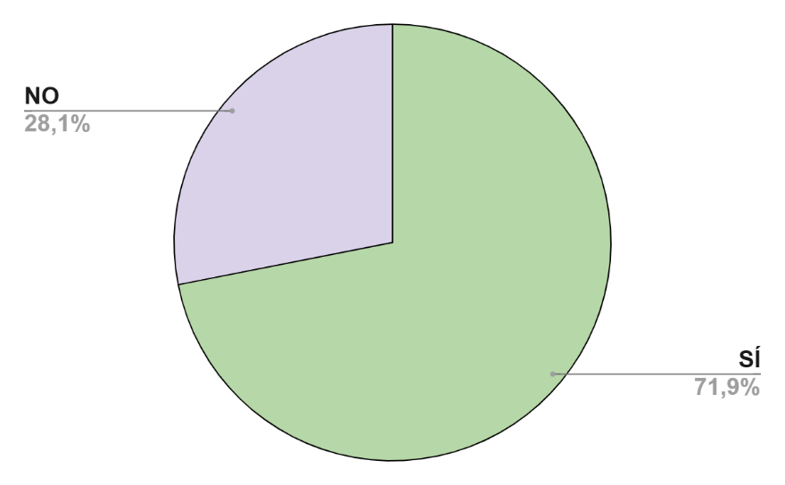
El gráfico N°22 muestra que la mayoría de las unidades académicas colabora con instituciones externas, potenciando la transferencia de conocimiento y el impacto social de sus proyectos.
Un informante señala:
“Dirijo un proyecto con el Gobierno Regional, trabajamos para GORE y municipios, combinando investigación aplicada y asistencia técnica no remunerada que se transforma en investigación” (Entrevista Vicedecanatura)
Este enfoque no solo diversifica el impacto, sino que también amplía las capacidades de las facultades para abordar problemáticas complejas de forma multidisciplinaria.
Estas experiencias reflejan el compromiso de la universidad con su misión pública, al poner el conocimiento al servicio de los territorios, y consolidan la investigación con impacto social como una función transversal.

Principales desafíos
Este diagnóstico institucional ha mostrado avances importantes en la articulación entre programas de pre y postgrado y en la vinculación entre investigación y docencia. Sin embargo, persisten desafíos estructurales, culturales y operativos que limitan su consolidación como parte del modelo educativo. Este capítulo presenta un análisis ampliado de los principales desafíos y necesidades, y formula recomendaciones estratégicas.

Principales desafíos en la articulación entre programas de pregrado y postgrado

- Desarrollo parcial de mecanismos de articulación interfacultades
Pese a contar con 71 programas de pregrado, solo 15 se encuentran formalmente articulados con programas de postgrado, y la mayoría de estos se concentra en la Facultad de Ingeniería (60%). Facultades como Derecho y Ciencias Médicas aún no han iniciado este proceso. Esta disparidad genera inequidad en las oportunidades de continuidad formativa para estudiantes de distintas áreas disciplinarias.
- Ausencia de una política institucional transversal de articulación
No existe actualmente una política universitaria que defina de manera sistemática los objetivos, principios, instrumentos y responsabilidades en materia de articulación. Esto ha derivado en desarrollos fragmentados, dependientes de la voluntad de actores específicos y sin mecanismos de monitoreo ni aseguramiento de la calidad.
- Limitaciones en el alcance normativo y operacional de las resoluciones vigentes
Si bien la Resolución VRAC N°5929/2019 establece un marco para la articulación, esta es percibida por los equipos técnicos como ambigua y poco detallada. No contempla, por ejemplo, protocolos administrativos estandarizados ni rutas pedagógicas definidas, lo que obliga a cada unidad a “interpretar” la norma.
- Predominio de prácticas informales sin trazabilidad institucional
En varias facultades, la articulación ocurre mediante acuerdos individuales entre estudiantes y docentes (“cursos espejo”), sin registro ni trazabilidad formal. Esto debilita la institucionalidad del proceso y expone a los estudiantes a inequidades o incertidumbres respecto a su avance académico.

- Baja visibilidad de los instrumentos existentes entre comunidades académicas
Tanto estudiantes como algunos académicos y equipos administrativos desconocen las posibilidades que ofrece la articulación. No existe un sistema institucional de difusión activa ni de orientación vocacional que posicione la articulación como una oportunidad de desarrollo académico continuo.
- Limitada integración curricular entre niveles formativos
La articulación suele reducirse a la convalidación de asignaturas, sin un diseño curricular integrado por competencias, ni continuidad temática o metodológica entre niveles. Esto impide que la articulación sea una verdadera trayectoria formativa planificada.
- Brechas de acceso y escasa cobertura de apoyos institucionales
Pese a que existen becas para estudiantes articulados (como las reguladas en la Resolución N°7307/2022), su cobertura es limitada y su difusión escasa. Asimismo, los estudiantes no siempre cuentan con tutorías, apoyos o financiamiento para sostener la transición entre niveles.
- Poco reconocimiento académico del rol docente en procesos de articulación
La participación en procesos de articulación (diseño curricular, dirección de tesis, tutorías integradas) no siempre es reconocida formalmente en la carrera académica, lo que limita los incentivos para que los/as docentes promuevan y sostengan estas prácticas.

Principales desafíos en la vinculación de investigación y docencia

- Diversidad de líneas investigativas sin alineamiento institucional explícito
Pese a la diversidad de líneas investigativas desarrolladas en las facultades, se constata una ausencia de una política institucional que oriente o priorice temáticas estratégicas de investigación. Cada unidad académica define sus propias agendas, generando dispersión de esfuerzos y baja sinergia institucional.
- Participación desigual del cuerpo académico en investigación
Sólo el 50% de los directores/as de programas participa activamente en investigación, lo cual limita la integración estructural entre docencia e investigación, especialmente en el pregrado. Esta desigualdad se acentúa en facultades más profesionalizantes.
- Recursos e infraestructura con disponibilidad limitada
El acceso limitado y desigual a recursos financieros, espacios físicos adecuados y tecnologías actualizadas restringe significativamente la posibilidad de desarrollar proyectos sostenibles. Solo un 31% de las unidades declara contar con infraestructura adecuada y menos del 10% considera suficientes los fondos disponibles.
- Procesos administrativos que dificultan iniciativas de vinculación
Las trabas administrativas, tales como la excesiva burocracia, los tiempos prolongados para la aprobación de iniciativas y la falta de flexibilidad en la gestión de recursos, son citadas recurrentemente como limitantes clave. La OECD (2023) sostiene que la eficiencia administrativa es un pilar crítico para fomentar la innovación educativa y la investigación efectiva. En contextos donde los procesos administrativos son rígidos o desactualizados, se desincentiva la participación académica y se pierde competitividad. La ausencia de ventanillas únicas y la falta de digitalización en los trámites agravan esta situación, dificultando la implementación oportuna de programas articulados y proyectos interdisciplinarios.
- Inclusión aún parcial de estudiantes en procesos investigativos
Si bien existen iniciativas destacadas, la inclusión de estudiantes de pregrado en proyectos de investigación sigue dependiendo de la voluntad de académicas y académicos individuales. La falta de becas suficientes, seguros, reconocimiento y seguimiento limita la masificación de estas experiencias.
- Débil presencia de incentivos y mecanismos de evaluación de la vinculación
No se reconocen sistemáticamente los esfuerzos de las y los docentes que integran investigación y docencia. Además, no existen instrumentos robustos de seguimiento, evaluación ni rendición de cuentas sobre el impacto de la vinculación investigativa.
- Poca visibilidad y baja colaboración interdisciplinaria
Aun cuando existe un importante interés académico, las experiencias interfacultades o interdisciplinares son escasas y aisladas. Falta una estructura que facilite la creación de redes temáticas, compartición de recursos y estrategias comunes.

Tabla resumen de desafíos en articulación de pre y postgrado y, vinculación en investigación y docencia
Pese a sus diferencias, ambas dimensiones enfrentan barreras estructurales similares, lo que evidencia la necesidad de abordarlas desde una estrategia institucional común
Tabla N°6. Resumen de desafíos en articulación y vinculación
Dimensión | Desafíos en articulación | Desafíos en vinculación
1. Gobernanza y políticas institucionales | Falta de una política transversal de articulación que oriente a todas las facultades y programas. | Ausencia de una política clara de priorización temática y articulación institucional en investigación.
2. Cobertura y equidad entre facultades | Concentración de articulaciones en pocas facultades (especialmente Ingeniería); otras no han iniciado procesos. | Brechas en capacidades investigativas y acceso a recursos entre facultades con distinta tradición académica.
3. Normativa y regulación | Normativas existentes (como la Res. 5929/2019) son percibidas como ambiguas, rígidas y poco operativas. | Escasez de mecanismos normativos que fomenten la vinculación estructural entre docencia e investigación y exceso de burocracia.
4. Trayectoria formativa y curricular | Ausencia de itinerarios curriculares articulados; convalidaciones informales sin diseño pedagógico integral. | Falta de integración curricular que promueva el desarrollo sistemático de competencias investigativas.
5. Participación académica | Baja participación de directores/as de programas en investigación (50%). | Desequilibrio en la dedicación investigativa del cuerpo académico; segmentación entre docencia e investigación.
6. Estudiantes | Articulación depende de acuerdos individuales; escasa difusión y apoyo para estudiantes articulados. | Inclusión estudiantil en investigación limitada por recursos, falta de becas, y ausencia de institucionalización.
7. Recursos e infraestructura | Procesos de articulación operan con bajo respaldo financiero y logístico en varias unidades. | Precariedad en infraestructura, fondos e insumos; solo 9,4% considera los recursos como suficientes.
8. Incentivos institucionales | No existen estímulos formales para académicos que diseñan o implementan articulaciones. | Falta de reconocimiento en la carrera académica para docentes que integran investigación y docencia.
9. Interdisciplinariedad y colaboración | Articulación se da casi exclusivamente dentro de la misma facultad; escasos casos interfacultades. | Baja frecuencia de colaboración interdisciplinaria y débil infraestructura para fomentar redes temáticas.
10. Evaluación y seguimiento | Ausencia de sistemas de monitoreo que permitan evaluar el avance, calidad e impacto de las articulaciones. | Falta de indicadores e instrumentos para evaluar el impacto y resultados de la vinculación investigativa.

Recomendaciones

Recomendaciones estratégicas para fortalecer la articulación
A partir de los desafíos identificados, se proponen las siguientes recomendaciones, fundamentadas en buenas prácticas nacionales e internacionales, así como en lineamientos de aseguramiento de la calidad definidos por la Comisión Nacional de Acreditación (CNA) y la UNESCO:
- Elaborar y aprobar una política institucional de articulación
Contar con una política formal de articulación es esencial para establecer principios, objetivos, criterios y mecanismos transversales que guíen el desarrollo de trayectorias integradas entre pregrado y postgrado. Esta política permitiría evitar iniciativas aisladas y desarticuladas, fortaleciendo la gobernanza universitaria y asegurando una implementación coherente a nivel institucional. Tal como lo señala la Comisión Nacional de Acreditación (CNA, 2020), es necesario que las instituciones cuenten con políticas que garanticen la continuidad formativa y la integración entre funciones académicas. En este sentido, se recomienda diseñar una política universitaria que defina los tipos de articulación posibles (vertical, horizontal, interfacultad), establezca criterios de calidad y pertinencia, delimite las responsabilidades institucionales, e incorpore instrumentos de evaluación y seguimiento que permitan monitorear su aplicación.
- Actualizar y complementar la normativa vigente
Si bien la Universidad cuenta con la Resolución N°5929/2019 como principal referencia normativa en materia de articulación, esta presenta limitaciones en términos operativos y de aplicabilidad. Actualmente, su implementación depende en exceso de acuerdos informales, lo que genera incertidumbre, rigidez y desigualdad entre facultades. Por ello, se recomienda revisar y actualizar dicha resolución, incorporando manuales operativos que orienten su ejecución, formatos estandarizados, hojas de ruta para los distintos actores involucrados y procedimientos claros de convalidación de asignaturas. Estos elementos permitirán institucionalizar prácticas que hoy se desarrollan de manera ad hoc y garantizar un marco normativo más claro, accesible y eficiente para todas las unidades académicas.
- Desarrollar rutas curriculares articuladas
Para que la articulación entre pregrado y postgrado sea efectiva, no basta con establecer mecanismos administrativos de convalidación; es necesario que estos procesos se traduzcan en trayectorias pedagógicas integradas y significativas. En línea con las recomendaciones de la UNESCO (2018) y la OCDE (2019), se propone diseñar itinerarios curriculares articulados que conecten de manera progresiva las competencias desarrolladas en ambos niveles. Esto puede incluir la implementación de módulos compartidos entre programas, el desarrollo de tesis integradas o la continuidad temática en líneas de investigación. Estas rutas deben ser planificadas desde el diseño curricular y validadas institucionalmente, de manera que permitan a las y los estudiantes transitar fluidamente entre ciclos formativos sin pérdida de calidad ni duplicación de contenidos.
- Incorporar la articulación en los sistemas de aseguramiento interno de calidad
Para consolidar institucionalmente los procesos de articulación entre pregrado y postgrado, se recomienda incorporarlos explícitamente en los sistemas de aseguramiento interno de la calidad. En línea con el Modelo de Aseguramiento de la Calidad de la CNA (2020), la articulación debe formar parte de los criterios de evaluación de programas y del monitoreo institucional, lo que implica incluir indicadores específicos en los planes de desarrollo de las facultades, así como evaluar su impacto en la trayectoria estudiantil, la eficiencia de titulación y la productividad investigativa. Esta integración permitiría no solo dar seguimiento a las prácticas articuladas, sino también establecer estándares mínimos y mecanismos de mejora continua.
- Implementar tutorías académicas para estudiantes articulados
Para fortalecer la continuidad formativa entre pregrado y postgrado, se recomienda implementar un sistema institucional de tutorías académicas dirigidas a estudiantes articulados, considerando que la transición entre niveles requiere acompañamiento tanto pedagógico como administrativo. Este sistema debiera formalizarse desde el inicio del proceso de articulación y mantenerse hasta el egreso del postgrado, garantizando apoyo sostenido y orientación académica. Asimismo, se sugiere que estas tutorías sean reconocidas como parte de la carga académica de las y los docentes, incentivando su participación y valorizando su rol en el desarrollo integral de las y los estudiantes.
- Expandir el sistema de becas y apoyos diferenciados
Para asegurar condiciones equitativas en el acceso a trayectorias articuladas, se recomienda ampliar el sistema institucional de becas y apoyos diferenciados, dado que las barreras económicas constituyen una limitante estructural, especialmente para estudiantes de primera generación universitaria. Esta expansión debe considerar criterios de mérito y equidad, así como la implementación de exenciones o descuentos progresivos en aranceles de postgrado para aquellas y aquellos estudiantes que hayan cursado parte del plan formativo durante el pregrado, reduciendo así el costo total de su formación avanzada.
- Visibilizar y posicionar la articulación como opción de desarrollo académico
La escasa información sobre las rutas de articulación limita el acceso de las y los estudiantes y debilita su potencial como herramienta institucional de desarrollo académico. Se recomienda diseñar e implementar una estrategia comunicacional que promueva activamente los programas articulados, sus beneficios, requisitos y proyecciones. Esta información debe estar disponible en portales institucionales, ferias académicas, inducciones estudiantiles y procesos de matrícula, favoreciendo decisiones informadas y mayor participación.
- Fomentar articulaciones interdisciplinarias e interfacultades
Dado que las problemáticas sociales, científicas y tecnológicas actuales requieren enfoques integrados, se recomienda impulsar articulaciones interdisciplinarias e interfacultades que permitan trayectorias formativas más robustas y pertinentes. Esto implica incentivar convenios entre unidades académicas que compartan líneas de investigación o áreas de conocimiento complementarias, así como financiar proyectos piloto que sirvan como modelos replicables para futuras articulaciones institucionales.
- Reconocer la participación en articulación en la carrera académica
Para fortalecer la sostenibilidad de los procesos de articulación, se recomienda que las funciones asociadas —como la docencia articulada, tutorías académicas, coordinación o desarrollo curricular conjunto— sean reconocidas formalmente en los procesos de evaluación, concursos de jerarquización y promoción del cuerpo académico. Incorporar estos criterios en los instrumentos de desarrollo académico institucional permitirá incentivar la participación activa de las y los docentes y asegurar continuidad en las estrategias articuladas.

Recomendaciones estratégicas para fortalecer la vinculación entre investigación y docencia

- Desarrollar una Política Institucional de Investigación con enfoque de vinculación
En línea con lo planteado por la Comisión Nacional de Acreditación (CNA), que establece que la investigación universitaria debe estar articulada tanto con la formación como vinculada con el medio, se recomienda aprobar e implementar una Política de Investigación Institucional, como la contenida en la Resolución N°1924/2021. Esta política debe definir áreas estratégicas prioritarias para el desarrollo investigativo, fomentar la interdisciplinariedad entre facultades y disciplinas, e incorporar explícitamente la dimensión formativa en todos los niveles, promoviendo una cultura académica orientada al impacto social y al fortalecimiento del capital humano avanzado. Hazelkorn & Mihut (2021) enfatizan que una normativa sólida y consensuada no sólo estandariza las prácticas, sino que también brinda seguridad y confianza a los actores, facilitando la implementación eficaz de las políticas institucionales.
- Fortalecer la articulación curricular y las trayectorias investigativas
Tal como recomiendan organismos internacionales como la UNESCO (2020) y la OCDE (2019), resulta clave construir trayectorias formativas articuladas que promuevan el desarrollo progresivo de competencias investigativas. Para ello, se sugiere diseñar módulos o núcleos curriculares de investigación integrados en las mallas de pregrado y postgrado, establecer rutas formativas desde el primer año y fomentar mecanismos como las tesis continuas o las asignaturas compartidas, que permitan a las y los estudiantes desarrollar proyectos sostenidos en el tiempo y profundizar en áreas temáticas estratégicas.
- Crear programas institucionales de iniciación en investigación
La evidencia nacional e internacional muestra que la participación temprana en investigación mejora la calidad del aprendizaje, fortalece el pensamiento crítico y aumenta la retención en programas de postgrado. Por ello, se recomienda establecer un programa institucional de "Semilleros de Investigación". Healey et al. (2022) recomiendan que estas instancias sean acompañadas por académicas y académicos mentores y tengan visibilidad institucional para potenciar su impacto. Salmi (2022) subraya que la inversión en apoyo económico estudiantil es uno de los pilares para construir capital humano avanzado y promover la equidad en la educación superior. Este programa debe contemplar becas de iniciación, infraestructura adecuada, seguros para estudiantes y, fundamentalmente, un reconocimiento formal en los planes de estudio que visibilice su valor formativo.
- Aumentar y descentralizar el financiamiento para la investigación colaborativa
Uno de los principales obstáculos para la consolidación de prácticas de investigación articuladas entre pre y postgrado es la escasez y concentración del financiamiento disponible. En este sentido, se recomienda incrementar el presupuesto institucional destinado a proyectos colaborativos, especialmente aquellos que integren estudiantes, docentes y unidades de distintas facultades. Según el World Bank (2021), un fondo basal de estas características favorece la continuidad de las líneas investigativas y permite fortalecer las capacidades académicas de las instituciones, reduciendo la dependencia de fuentes externas que muchas veces son impredecibles y limitadas.
Asimismo, se propone descentralizar estos fondos mediante convocatorias específicas por facultad, área temática u objetivos institucionales, y evaluar la creación de un “Fondo Usach de Vinculación Investigativa” que permita sostener estas iniciativas en el tiempo.
- Profesionalizar la gestión de la investigación
La gestión administrativa y técnica de la investigación requiere ser fortalecida para facilitar el desarrollo de proyectos sostenibles y con impacto. Para ello, se propone crear unidades de apoyo técnico en cada facultad, que acompañen la formulación, gestión, rendición y seguimiento de iniciativas investigativas. A su vez, es necesario reforzar el rol de las vicerrectorías pertinentes como articuladoras de capacidades institucionales, asegurando coherencia entre niveles, escalabilidad de las prácticas exitosas y una visión estratégica de largo plazo.
- Reconocer e incentivar institucionalmente la vinculación investigación-docencia
El desarrollo de trayectorias articuladas depende en gran medida del compromiso del cuerpo académico. Por ello, se recomienda incorporar indicadores de vinculación investigación-docencia en los procesos de evaluación docente, concursos académicos y promociones internas. Además, se sugiere otorgar puntajes o incentivos económicos a las y los docentes que integren sistemáticamente a estudiantes en proyectos de investigación, reconociendo así el valor formativo y estratégico de esta práctica dentro de la función académica.
La literatura de Brew & Boud (2020) indica que los sistemas de incentivos bien diseñados son fundamentales para estimular una participación activa y sostenida del cuerpo académico, evitando que las iniciativas queden supeditadas únicamente a la motivación individual.
- Fortalecer la colaboración interdisciplinaria
Las problemáticas complejas de la sociedad contemporánea requieren enfoques integrados que trasciendan los límites disciplinares tradicionales. Por ello, se recomienda financiar proyectos piloto de articulación interfacultades con foco en temas estratégicos como sostenibilidad, salud mental, transformación digital o desigualdad. Asimismo, se propone promover convocatorias conjuntas entre departamentos y establecer un Centro de Investigación Interdisciplinaria y Vinculación con el Medio que facilite la coordinación, visibilidad y proyección nacional de estas iniciativas.

- Mejorar la infraestructura de uso compartido
Para promover una investigación colaborativa y eficiente, se necesita avanzar hacia un modelo de infraestructura compartida y de acceso regulado. Se recomienda planificar espacios físicos de investigación conjunta —como laboratorios interfacultades o interdisciplinarios— y generar bancos de software, equipamiento y tecnologías disponibles para distintas unidades académicas. Esta estrategia permitiría aprovechar economías de escala, reducir brechas de acceso y fomentar un ecosistema colaborativo más robusto. La EUA (2020) resalta que las instituciones más exitosas son aquellas que crean ecosistemas que facilitan la interacción entre disciplinas, potenciando la innovación y la generación de nuevo conocimiento.
- Sistematizar el monitoreo y evaluación de impacto
El desarrollo de la vinculación entre investigación, docencia y formación requiere de mecanismos sistemáticos de evaluación y mejora continua. Se recomienda implementar un sistema institucional de monitoreo que combine datos cuantitativos (proyectos, publicaciones, becas, participación estudiantil) con información cualitativa (percepciones, resultados formativos e impacto social). Además, se sugiere publicar anualmente un informe institucional que dé cuenta de los avances, brechas y buenas prácticas, promoviendo transparencia y toma de decisiones basada en evidencia.
- Visibilizar y comunicar las oportunidades de investigación
Finalmente, para garantizar el acceso equitativo y motivar la participación estudiantil, es fundamental mejorar la comunicación institucional sobre las oportunidades de investigación. Se recomienda crear un portal único que centralice la información sobre convocatorias, líneas prioritarias, testimonios, becas y orientaciones, y difundir estos recursos en instancias clave como inducciones, ferias vocacionales o procesos de matrícula. Esta estrategia contribuirá a posicionar la investigación como parte integral del proyecto formativo desde el inicio de la vida universitaria.

Tabla resumen de recomendaciones en articulación de pre y postgrado y, vinculación en investigación y docencia
Dimensión | Recomendaciones para articulación pregrado–postgrado | Recomendaciones para vinculación entre investigación y docencia
1. Política institucional | Elaborar una política universitaria de articulación con principios, mecanismos y criterios comunes para todas las facultades. | Aprobar e implementar una política de investigación con líneas prioritarias, enfoque interdisciplinario y vinculación con formación.
2. Normativa y operatividad | Revisar y actualizar la Res. 5929/2019, incluyendo manuales operativos, protocolos y formatos unificados. | Establecer lineamientos normativos para sistematizar la vinculación docencia–investigación desde el pregrado.
3. Trayectoria curricular integrada | Diseñar itinerarios curriculares articulados entre niveles: módulos compartidos, tesis continuas y núcleos investigativos. | Crear rutas de formación en investigación desde el primer año, con progresión metodológica e integración en proyectos reales.
4. Participación estudiantil | Formalizar tutorías y acompañamiento académico para estudiantes articulados; asegurar inclusión equitativa en todos los programas. | Crear programas de iniciación en investigación (semilleros), con financiamiento, mentorías y reconocimiento curricular.
5. Financiamiento y becas | Expandir becas específicas y aranceles diferenciados para estudiantes articulados; apoyar con recursos a las unidades que los reciben. | Aumentar el financiamiento para proyectos colaborativos e interfacultades; descentralizar fondos concursables.
6. Incentivos académicos | Reconocer la participación en articulación en procesos de evaluación académica, jerarquización y concursos. | Incorporar indicadores de integración docencia-investigación en evaluación docente y promoción académica.
7. Apoyo administrativo e infraestructura | Capacitar a equipos técnicos y secretarías; generar sistemas ágiles para inscripción. | Mejorar la infraestructura compartida, espacios colaborativos y equipamiento para proyectos conjuntos pregrado-postgrado.
8. Interdisciplinariedad | Promover articulaciones interfacultades; diseñar programas conjuntos con líneas de investigación compartidas. | Financiar proyectos piloto interdisciplinarios e instalar una unidad que fomente la colaboración interdepartamental y sectorial.
9. Evaluación y seguimiento | Establecer un sistema de monitoreo de articulaciones (cantidad, desempeño, deserción, logros); difundir resultados. | Crear un sistema de evaluación institucional del impacto investigativo (publicaciones, continuidad, formación de capital humano).
10. Comunicación y visibilización | Posicionar la articulación como una ruta estratégica de desarrollo estudiantil; integrar información en portales, ferias y procesos de inducción. | Difundir oportunidades de investigación a través de una plataforma única, incluyendo convocatorias, redes temáticas y testimonios de estudiantes.

Conclusiones
Este informe representa un insumo clave para el fortalecimiento del Sistema de Aseguramiento de la Calidad, el diseño de políticas académicas, y los procesos de planificación estratégica institucional.
El presente diagnóstico institucional realizado en la Universidad de Santiago de Chile permite constatar avances significativos en dos dimensiones estratégicas del quehacer universitario: la articulación entre programas de pregrado y postgrado, y la vinculación entre investigación y docencia. Ambas dimensiones han comenzado a instalarse como componentes estructurales del modelo educativo, alineadas con los principios del Modelo Educativo Institucional (MEI, 2014), el Plan Estratégico USACH 2020–2030, y las exigencias del Sistema Nacional de Aseguramiento de la Calidad. Estos avances reflejan el compromiso de la comunidad universitaria con una formación integral, la generación de conocimiento y la responsabilidad pública.
Sin embargo, estos progresos conviven con brechas críticas que comprometen la consolidación de un ecosistema universitario articulado y sostenible. Uno de los principales desafíos identificados es la falta de marcos normativos transversales y operativos que aseguren coherencia, equidad y escalabilidad en las prácticas de articulación y vinculación. La literatura (Hazelkorn & Mihut, 2021) advierte que las instituciones más exitosas en integrar funciones académicas clave son aquellas que han desarrollado políticas consistentes, que definen roles, procedimientos, estándares y mecanismos de evaluación comunes. En la Usach, la implementación de la articulación se ha desarrollado de manera fragmentada, con alta concentración en facultades como Ingeniería y ausencia total en otras como Derecho y Ciencias Médicas. Esta desigualdad no solo limita el acceso equitativo a trayectorias formativas continuas, sino que impide construir un estándar institucional de calidad.
En este contexto, la Política de Investigación de la Universidad de Santiago de Chile (Resolución N°1924/2022) representa un avance normativo de alto valor estratégico. Este instrumento establece principios orientadores y compromisos institucionales para el desarrollo de la investigación, incluyendo explícitamente el fortalecimiento de la vinculación entre investigación y formación en todos los niveles. Además, reconoce que la investigación debe integrarse desde el pregrado, como parte del desarrollo del capital humano avanzado y de la función formativa. Asimismo, al incorporar la articulación como un componente necesario para el desarrollo de trayectorias académicas coherentes, esta política ofrece un marco normativo que podría servir de base para articular de forma estructural la docencia, la investigación y la progresión curricular entre niveles.
No obstante, el diagnóstico muestra que dicha política aún no ha sido implementada con suficiente profundidad ni se ha traducido en estrategias operativas claras al interior de las unidades académicas. La desconexión entre normativas como la Resolución N°1924/2022 y la práctica cotidiana en facultades con menor capacidad instalada o trayectoria investigativa, refuerza la fragmentación y limita su potencial transformador. A ello se suma una normativa de articulación ambigua (como la Resolución N°5929/2019), prácticas informales y ausencia de mecanismos de acompañamiento o reconocimiento institucional. Esto hace urgente no solo difundir estas políticas, sino instrumentalizarlas mediante manuales, incentivos y estructuras de gestión que permitan su real aplicación.
En cuanto a la vinculación entre investigación y docencia, se observa un cuerpo académico con vocación y capacidades, pero restringido por desigualdades en participación, falta de incentivos y escasez de recursos. A pesar de experiencias exitosas, como tesis articuladas o publicaciones conjuntas, la ausencia de un sistema institucional que las promueva y sostenga impide su masificación. Solo el 50% de las y los directores de programa participa en investigación, y muchas experiencias dependen de iniciativas individuales sin respaldo, lo cual reproduce una cultura académica segmentada.
Ambas dimensiones enfrentan desafíos comunes: ausencia de políticas operativas, debilidad en la gobernanza institucional, desigualdades entre facultades, escaso reconocimiento a la labor académica articulada, y baja articulación curricular. Sin embargo, el diagnóstico también identifica oportunidades relevantes: normativas ya existentes que pueden fortalecerse, pilotos exitosos, disposición del cuerpo académico a innovar, y un estudiantado con interés por rutas formativas integradas.
En consecuencia, se hace imperativo avanzar hacia una estrategia institucional articulada, que vincule normativas como la Política de Investigación (Res. N°1924/2022) con planes de desarrollo académico, financiamiento específico, infraestructura adecuada y mecanismos de evaluación. Esto permitirá que la articulación no sea una práctica excepcional, sino una política de equidad formativa; y que la investigación no sea un privilegio reservado a ciertas facultades, sino un eje transversal de la experiencia universitaria desde el pregrado.
Solo mediante una visión integradora, sostenida y con respaldo institucional, la Universidad de Santiago de Chile podrá fortalecer su modelo educativo, mejorar la calidad de la formación y consolidarse como una universidad pública de clase mundial, que forma con sentido transformador, investiga con impacto social y articula saberes en función de los desafíos del país y del mundo.
Fortalecer la articulación y la vinculación no sólo responde a las aspiraciones del Modelo Educativo Institucional, sino que constituye una condición habilitante para consolidar una universidad pública que investiga con impacto, forma con calidad y se vincula activamente con los desafíos del país.

Referencias
Brew, A., & Boud, D. (2020). Reframing research-teaching linkages: A practical guide for higher education. Routledge.
European University Association. (2020). The role of universities in addressing societal challenges through research and innovation. EUA Publications.
Hazelkorn, E., & Mihut, G. (2021). Research and teaching in higher education: Synergies, tensions, and future prospects. Palgrave Macmillan.
Healey, M., Jenkins, A., & Lea, J. (2022). Developing research-based curricula in higher education: A practical guide. Open University Press.
OECD. (2023). Reinforcing research and innovation in higher education. OECD Publishing.
Salmi, J. (2022). The equity imperative in higher education: Promoting inclusion and quality. Springer.
World Bank. (2021). Quality and relevance in higher education: Towards inclusive and resilient systems. World Bank Group.

